

社會考科

學測試題關鍵解析

103

年

103



前

言

　　　　　年學測係第二度以「普通高級中學課程綱要」（簡稱「99課綱」）為命題基礎（歷史除外）。綜觀103年學測試題，可見其較以往不同之處為題組題穿插於試題中（如7-8題為題組），不似以往題組題排列於試題之末。學測社會考科含括歷史、地理、公民與社會三個學科。公民與社會是以提升學生具備適應現代社會生活應有的公民資質為目標，學習社會、文化、政治、道德、法律、經濟、永續發展等多面向的公民基本知識，建立高中生多元價值觀與關懷心。

　　103年社會科學測公民與社會部分各冊試題之分布，如下表所示。本次測驗同102年學測試題分配一般，試題並無偏重不均之況（即本屆試題平均分配於各冊別）。外界普遍反應試題屬中等難度。更甚，部分教師認為本次社會科試題分數高低關鍵即公民與社會科得分之高低。雖103年學測試題難度偏中等，但仍有許多題目屬時事題（如5、13、14、19題等），且圖表題（如7、8、21題等）亦是透過融合課程概念命題。103年學測公民與社會科試題多以敘述為多，今年度亦較多題目偏記憶取向（如4、9、10、11題等）。學生仍需掌握對課程內容熟稔原則，分數自可手到擒來。

　　然不論就95課綱也好，99課綱也罷，皆可見近年公民與社會科測驗趨勢與命題方式，考生平日研讀此科不要過度鑽牛角尖，應掌握課綱所定之核心概念，並與時事結合，切莫死記硬背，就能掌握大考中心的命題原則，進而取得高分。

公社試題分布

|  |  |  |  |  |  |  |  |  |  |
| --- | --- | --- | --- | --- | --- | --- | --- | --- | --- |
| 公社（一） | 第1課 | 第2課 | 第3課 | 第4課 | 第5課 | 第6課 | 第7課 | 第8課 | 小計 |
| 題號 | 1 | 3 | 14 |  | 4 | 5 | 2 | 6 | 7題 |
| 公社(二) | 第1課 | 第2課 | 第3課 | 第4課 | 第5課 | 第6課 | 第7課 | 第8課 | 小計 |
| 題號 | 12 | 10 | 11 |  |  | 7.8 |  | 9 | 6題 |
| 公社(三) | 第1課 | 第2課 | 第3課 | 第4課 | 第5課 | 第6課 | 第7課 | 第8課 | 小計 |
| 題號 |  |  | 13.18 | 15 |  | 17 | 16 |  | 5題 |
| 公社(四) | 第1課 | 第2課 | 第3課 | 第4課 | 第5課 | 第6課 |  | | 小計 |
| 題號 | 21 | 19 | 20 | 22.23 |  | 24 | 6題 |

　　此次歷史試題，臺灣史、中國史、世界史的比例為8：7：9，其中世界史第三冊只占3題（第39題：明清之際中西文化交流，屬第三冊第四章範圍，統計時列入中國史），第四冊占7題，以分冊比例來看不算太合理，特別是臺灣史的題目多達8題，是98年以來最多，而第三冊命題太少。以領域區分，將近2/3為近現代史的範圍，而且兩次大戰及戰間期部分就出現5題，焦點太過集中。從難度分析，一般認為偏易，考生普遍覺得不難，歷史科教師團更認為是「近五年最簡單」。大部分為敘述式的題目，題幹相當白話，沒有長篇大論，幾乎沒有高難度的史料閱讀，且都來自於基本概念，試題的敘述風格與提問方式接近指考，多數題目只要從題幹中的幾個關鍵詞即可判定答案，這樣的試題可能很難區別不同類組的差異，對二、三類組同學相當有利。此外，第31題與97年指考第28題幾乎雷同，連選項都近乎照抄，顯示命題時出現疏失。綜上所述，這份試題的鑑別度不高，難以測出學生的程度。

近三年學測臺灣史、中國史、世界史命題比例

|  |  |  |  |  |
| --- | --- | --- | --- | --- |
| 年度 | 臺灣史 | 中國史 | 世界史 | 總題數 |
| 101 | 6 | 7 | 11 | 24 |
| 102 | 5 | 7 | 12 | 24 |
| 103 | 8 | 7 | 9 | 24 |

　　本次地理考科的題目中，時事題所占的比例雖然不多（單選題50、59），但以近年的歷屆考題來分析，全球的時事已是我們關注的重點，所以在做地理科準備時，仍需注意全球發展的脈絡，以便能靈活應對出題的內容。

　　圖題所占的比例仍高，所以想要對圖題能拿高分，平時在讀地理時，就必須要熟讀地圖，並能加以分析。

　　在地理科各領域分配中，通論地理（自然與技術通論、人文通論）和區域地理（世界區域）題目仍較多。其中，由經緯線去判斷答案（題組60～61），由等高線判斷答案（題組68～70），由照片來判斷答案（題組64～65），仍是今年的熱門考題，也是近幾年較容易出現的題型。所有的區域地理題目中，出題的角度會結合通論地理的內容，將使題目的廣度和深度更加的生活化，所以熟讀課本內容和地圖，是應對考試時的不二法門。

地理試題分布

|  |  |  |
| --- | --- | --- |
| 領　　域　　範　　圍 | 題　　號 | 百　分　比 |
| 通論地理（自然與技術通論） | 55、56、63、64、65 | 21％ |
| 通論地理（人文通論） | 57、66、67、68、69、70 | 25％ |
| 區域地理（世界區域） | 49、50、51、53、54、58、60、61 | 33％ |
| 區域地理（臺灣區域） | 71、72 | 8％ |
| 區域地理（中國區域） | 52、59、62 | 13％ |

☉ 單選題（占144分）



試題詳解與分析

說明：第1題至第72題皆計分。每題有4個選項，其中只有一個是正確或最適當的選項，請畫記在答案卡之「選擇題答案區」。各題答對者，得2分；答錯、未作答或畫記多於一個選項者，該題以零分計算。

**1.** 大明代表學校參加棒球比賽，卻因不慎漏接導致球隊以一分飲恨，賽後檢討時，教練批評指責其反應太慢，他因此認為自己很笨、能力不好，不適合打棒球。下列哪個概念最符合大明的處境？  
(A)米德（George H. Mead）：概化他人（the generalized others）  
(B)顧里（Charles H. Cooley）：鏡中自我（looking-glass self）  
(C)佛洛依德（Sigmund Freud）：超我（super ego）  
(D)艾瑞克森（Erik Erikson）：自我混淆（self-confusion）

【答　　案】(B)

【概念中心】測驗學生是否了解顧里「鏡中自我」之概念  
【命題出處】南一版公社(一)第一課「自我的成長與準備成為公民」

【試題解析】顧里認為自我的形成來自於想像別人如何看待自己。亦即，正如同我們往往從鏡子裡得知自己的樣貌一般，人們將別人對自己的看法視為一面鏡子，進而從鏡子當中，投射出個人對自己的認知與感受。因此，顧里將此透過與他人互動所形成的自我稱為「鏡中之我」（looking-glass self）。綜合上述與題述可知，大明因教練對其的評斷認為自己能力不足，此可與鏡中自我概念相呼應。(A)概括化他人（generalized others）係非指確實存在之團體，而是指個人在社會互動中從他人的態度和行動中發現自己的地位，即是他人（社會大眾）對自己的期望或自我的評估稱之；(C)佛洛依德認為完整的我共包含三個部分，即本我、自我與超我。說明如下：

|  |  |  |  |  |
| --- | --- | --- | --- | --- |
| 概念 | 英文 | 意義 | 意識境界 | 原則 |
| 本我 | id | 「最原始」、「最本能」的我，是受到天生的生物驅力影響，所表現出來的部分 | 潛意識 | 快樂原則 |
| 自我 | ego | 指人格的現實部分，它的作用就在於調節本我的原始衝動，使個體的行為表現，能夠符合社會上的規範和環境的要求 | 意識 | 現實原則 |
| 超我 | superego | 指道德良知的部分，是個人的良心，具體表現出社會的道德標準 | 完美原則 |

(D)艾瑞克森的八階段心理社會理論認為人格發展是一生持續的過程，每個階段就好比破關遊戲中的「關卡」一般，都有必須克服的危機和難關，唯有解決了這個難關，才能在下個人生階段感到順利。其中在「青少年期」之發展危機即「自我統合VS.自我混淆」，與題問較無相關。

**2.** 在現實社會中，不同文化常因誤會或偏見，產生彼此有高低的區分，形成文化位階與歧視的現象，衍生出不平等問題。以臺灣社會為例，下列哪個現象涉及文化歧視與不平等？  
(A)教育部在大學入學考試中，為原住民身分考生設有增額錄取的制度  
(B)地方政府特別為東南亞外籍配偶舉辦國語文及臺灣風俗民情的課程  
(C)政府規定大陸籍配偶取得國民身分證的時間，要比其他外籍配偶多幾年  
(D)政府在組織上增設客家事務委員會，並在多所大學裡成立客家文化學院

【答　　案】(C)

【概念中心】測驗學生是否了解文化歧視等相關概念  
【命題出處】南一版公社(一)第七課「文化與位階」

【試題解析】所謂文化歧視係指基於不合理或不相關的原因，所產生對個人或群體的厭惡、輕視，並透夠行為如用語、動作表達排斥稱之。其中選項(C)敘述可見，政府特別拉長大陸籍配偶取得身分證時間，此政策規範明顯對陸配不合理也不公平；(A)我國針對弱勢族群制定保障措施，旨在落實立足點平等（差別對待差別，亦稱「真平等」）；(B)地方政府為外配辦理相關課程，屬讓外配更快融入臺灣社會之舉，並無歧視意味；(D)政府設置客家事務委員會，旨在保存臺灣之文化之多樣性。

**3.** 由於刻板印象而產生性別迷思的狀況常可見，近來性別平等教育融入課程已成為校園的重要課題。下列何者可反映出校園內的性別刻板印象？  
(A)訓導主任大力呼籲學生們不要霸凌弱小同學  
(B)性別平等委員會是為保障女性教職員生而成立  
(C)體育老師徵求班上男女各十位同學參加拔河比賽  
(D)開學第一天導師請班上力氣大的同學幫忙搬新課本

【答　　案】(B)

【概念中心】測驗學生是否了解性別刻板印象概念  
【命題出處】南一版公社(一)第二課「人己關係與分際」

【試題解析】性別刻板印象係指社會上對於男人或女人性格特質作過度簡化、固定的看法，而且不太允許有個人差異的存在稱之。綜合上述可知，選項(B)「性別平等委員會是為保障女性教職員」認為僅有女性教職員會受性別不平等之對待，事實上，男性亦有可能受性別不平等之害。

**4.** 根據聯合國定義，非政府組織是在地方、國家或國際上成立的非營利性自願公民團體，不屬於政府、也非由政府所設立。下列哪個組織最符合上述定義的非政府組織？  
(A)世界展望會　　　(B)世界衛生大會  
(C)世界貿易組織　　(D)經濟合作暨發展組織

【答　　案】(A)

【概念中心】測驗學生是否了解非政府組織之相關概念  
【命題出處】南一版公社(一)第五課「公民社會的參與」

【試題解析】促進公共利益的非政府組織，對於民主政治更具重要意義。非政府組織在社會中，亦常被稱為第三部門（the third sector）。綜合上述可知，僅有世界展望會（world vision）屬非政府組織。世界展望會簡述如下：

|  |  |
| --- | --- |
| 類型 | 非政府組織 |
| 成立日期 | 1950 |
| 成立者 | Robert Pierce |
| 區域 | 97國 |
| 重點 | 為全人類存在，特別是兒童 |
| 方式 | 透過緊急救助幫助發展，達到社區關懷和政府提倡 |

(B)(C)(D)皆為政府間的國際組織。相關簡述如下：

|  |  |
| --- | --- |
| 世界衛生大會 | 屬世界衛生組織的最高權力組織單位，同時為聯合國下的組織單位 |
| 世界貿易組織 | 以提高生活水平，保證充分就業，大幅度穩定地提高實際收入和有效需求  擴大貨物、服務的生產和貿易  堅持走可持續發展道路，促進對世界資源的最優利用，保護環境  積極努力確保發展中國家，尤其是未開發國家在國際貿易增長中獲得與其經濟發展需要相適應的份額  通過實質性削減關稅等措施，建立一個完整的、更具活力的、持久的多邊貿易體制  以開放、平等、互惠的原則，逐步調降各會員國關稅與非關稅貿易障礙，並消除各會員國在國際貿易上的歧視待遇為其宗旨 |
| 經濟合作暨發展組織 | 經濟合作暨發展組織（Organization for Economic Cooperation and Development,OECD）成立於1961年，總部設於巴黎。OECD前身為歐洲經濟合作組織，結合30個成員國，致力於追求民主與市場經濟。我國目前在OECD中小企業工作小組為專案觀察員身分  OECD以服務其會員國為主，基本任務是促使會員國間互相諮詢與合作，以保有高度經濟成長，提供經貿政策建議給會員國，出面擔任協調仲裁的工作，並提供統計與經濟社會資料，分析預測經濟發展，研究社會改變與在貿易、環境、農業、技術與財政政策等的演化形式。組織如下圖所示： |

**5.** 2011年北韓領導人金正日過世，北韓新聞主播穿著韓國喪服播報這項消息；某國有位新聞主播當天也故意穿著韓服，並戲謔地夾雜韓語播報。從媒體識讀的角度，某國這則報導是否符合媒體的表現？  
(A)符合，憲法保障媒體言論自由  
(B)符合，媒體追求創意勇於突破  
(C)不符合，媒體罔顧新聞倫理及專業  
(D)不符合，媒體不應以創意沖淡哀傷新聞

【答　　案】(C)

【概念中心】測驗學生是否了解媒體識讀之相關概念  
【命題出處】南一版公社(一)第六課「媒體識讀」

【試題解析】所謂媒體識讀係指認識和解讀媒體的能力，此一風潮發端自1980年代的英國，從事媒體教育與媒體研究的學者不僅著作不歇，而且教育推廣也進入高等學府，成為傳播教育研究的重要領域，實踐了提升公民「媒體識讀」的理想。傳媒倫理（Media Ethics）係指媒體的倫理，是從倫理學和道德層面考察媒體的角色、功能及作用。在我國，傳媒的倫理研究起步很晚，直到20世紀70年代末80年代初。新聞播報應重新聞真實、完整性，不應著重於腥煽色等資訊。透過題述可知，新聞主播已模糊播報焦點，刻意用另類的播報形式吸引閱聽者目光。

**6.** 有學者提出「全球在地化」（glocalization）的概念，指涉企業考量世界各地的特殊情況，將商品或服務進行適當地調整，以符應當地文化和社會特性及需求，並藉以增加銷售業績。下列何者屬於全球在地化現象？  
(A)德國麵包、香腸與豬腳深受臺灣民眾喜愛，德式餐廳數量大增  
(B)全球咖啡連鎖店結合臺灣當地素材，推出獨特的烏龍茶口味咖啡  
(C)客家桐花季吸引了大量民眾的參與，有助於客家聚落文化傳承與產業振興  
(D)全球電腦大廠推出新型平板電腦，因款式新穎，引起本地消費者搶購熱潮

【答　　案】(B)

【概念中心】測驗學生是否了解全球在地化概念為何  
【命題出處】南一版公社(一)第八課「多元文化社會與全球化」

【試題解析】當全球化的浪潮席捲世界各國，使得各地文化因為競爭與模仿，造成各地區的差異逐漸縮小並趨向同質性時，這種現象也使得當地的文化產生危機感，他們會將西方傳入的新事物轉化為自己的資產，希望能藉此保留自身文化和語言的獨特風貌，並重新認同自己的文化，抗拒外來的影響，於是形成「全球在地化」的文化調適現象。綜合上述可知，全球咖啡連鎖店（全球化）結合臺灣當地素材（在地化）即為全球在地化的最佳註解。(A)題述僅可判知臺灣民眾喜愛德式餐點，無法看出德式飲食與臺灣飲食文化融合的現象；(C)客家桐花季屬「本土化」範疇，與題問「全球在地化」概念較無相關；(D)透過題述僅可知全球化的影響力（全球電腦大廠推出新型平板電腦……，引起本地消費者搶購熱潮）。

7-8題為題組

◎ 某內閣制國家共有10個行政區，各行政區的國會議員選舉投票結果如表 1所示。如果該國國會總共有20個席次，政黨代表與地方選區席次各半，並且各自計算；其中，選民可投二票，一票投給政黨，一票投給選區候選人。

表 1

|  |  |  |  |  |
| --- | --- | --- | --- | --- |
| 行政區 | 甲黨得票率 | 乙黨得票率 | 丙黨得票率 | 丁黨得票率 |
| 1 | 38% | 50% | 5% | 7% |
| 2 | 35% | 34% | 21% | 10% |
| 3 | 10% | 11% | 59% | 20% |
| 4 | 50% | 10% | 5% | 35% |
| 5 | 30% | 20% | 15% | 35% |
| 6 | 15% | 10% | 65% | 10% |
| 7 | 45% | 30% | 5% | 20% |
| 8 | 30% | 50% | 10% | 10% |
| 9 | 50% | 30% | 10% | 10% |
| 10 | 25% | 65% | 5% | 5% |
| 政黨得票率 | 30% | 50% | 10% | 10% |

**7.** 針對前述條件，此次選舉後國會最大黨應該為何？  
(A)甲黨　　(B)乙黨　　(C)丙黨　　(D)丁黨

【答　　案】(B)

【概念中心】測驗學生是否了解並立制選舉制度席次計算方式  
【命題出處】南一版公社(二)第六課「人民的參政」

【試題解析】綜合圖表，各政黨之席次總計如下：

|  |  |  |  |  |
| --- | --- | --- | --- | --- |
| 總票數 | 甲黨 | 乙黨 | 丙黨 | 丁黨 |
| 行政區  總席次 | 4  （行政區2.4.7.9） | 3  （行政區1.8.10） | 2  （行政區3.6） | 1  （行政區5） |
| 政黨總席次 | 3 | 5 | 1 | 1 |
| 總計 | 7 | 8 | 3 | 2 |

綜合上表統計數據可知，本次選舉國會最大黨為「乙黨」（總席次共計8席）。

**8.** 根據該國國會選舉結果，其後可能的政治發展，下列敘述何者最為正確？  
(A)甲黨可以與任一政黨結盟，都能組成過半多數政府  
(B)乙黨擁有穩定過半的多數支持，可以單獨組成政府  
(C)丙黨可在甲乙政黨間，扮演關鍵角色爭取組閣利益  
(D)丁黨是國會中席次最少的政黨，沒有機會加入內閣

【答　　案】(C)　　　'

【概念中心】測驗學生是否可透過選舉結果判斷一國之政治發展概況  
【命題出處】南一版公社(二)第六課「人民的參政」

【試題解析】總席次共計20席，過半席次為10席。透過選舉結果總席次統計可知，並無任一政黨席次過半（10席）。其中甲黨與乙黨在本次選舉中實力不分軒輊，第三大黨丙黨便扮演了極為重要的角色。(A)甲黨總席次為7席，若欲擁有國會過半席次，至少需與獲得3席次以上的政黨結盟。然丁黨在本次選舉囊獲總席次未達3席。換言之，甲黨與丁黨的政治結盟無法組成過半多數政府；(B)乙黨所獲總席次並未過半（乙黨總席次僅有8席），因此無法單獨組成政府；(D)丁黨雖為國會中席次最少之政黨，但依舊可與其他較大黨合作結盟進入執政核心。

**9.** 有學者主張，兩岸關係從對立走向和緩，其實與臺灣政治民主化發展有密切的關連。請問：下列何項歷史事實及其影響最能印證上述的看法？  
(A)1979年臺灣用「三民主義統一中國」來取代原有的「反攻大陸」  
(B)1991年臺灣透過修憲程序終止動員戡亂，承認兩岸分治的現實  
(C)1991年先後成立行政院陸委會與海基會，展開兩岸事務性對話  
(D)1993年海基會、海協會於新加坡首次會談，創兩岸交流的先河

【答　　案】(B)

【概念中心】測驗學生是否了解兩岸關係演變之關鍵時期與政策  
【命題出處】南一版公社(二)第八課「臺海兩岸關係的演變」

【試題解析】兩岸關係從對立走向和緩，主要關鍵為臺灣於1991年廢除《動員戡亂時期臨時條款》，該舉動意味我國不再視中國大陸為叛亂政治組織，而為對等的政治實體。

**10.** 我國自1991年展開七次憲法增修，下列何者不是這幾次修憲的成果？  
(A)總統直選、實施雙首長體制，強化我國民主深化的基礎  
(B)單一國會、席次減半、任期四年，確立代議政治的內涵  
(C)明定大法官會議為釋憲機制，維繫我國憲政運作的穩定  
(D)修憲案交由公民複決、落實公投之法源，實踐人民主權

【答　　案】(C)

【概念中心】測驗學生是否了解我國自1991至2005年七次修憲之內容為何  
【命題出處】南一版公社(二)第二課「民主政治與憲政主義」

【試題解析】我國歷次修憲重點如下：

|  |  |  |  |
| --- | --- | --- | --- |
| 修憲次數 | 時間 | 內容 | 附註 |
| 第一次  修憲 | 1991年4月 | 廢除《動員戡亂時期臨時條款》  規定第二屆國大、立委、監委應限期選出，並重新訂定應選名額，奠定國會全面改選的法源 | 程序性修憲 |
| 第二次  修憲 | 1992年5月 | 調整國大職權：取消其選舉正副總統之權，增加對司法、考試、監察人事同意權。國代任期減為4年  調整監察院職權：改變監察院的「國會角色」，監察委員不再由選舉產生，改由總統提名，經國大同意任命之。取消其對司法、考試兩院之人事同意權，並取消監委之言論免責權和不受逮捕之特權。（ |
|  |  | 由民意機關演變成監察機關）  規定省長民選  總統任期縮減（6年→4年）  司法院設立「憲法法庭」  充實基本國策內容：將許多重要政策入憲，例如：重視環保生態、維護婦女、殘障者、山胞之權益等 |  |
| 第三次  修憲 | 1994年7月 | 確定總統、副總統的選出方式為直接民選，任期減為4年；罷免由國大提出，經原選舉人票決之  行政院院長副署權限縮  將「山胞」正名為「原住民族」 | 總統制 |
| 第四次  修憲 | 1997年7月 | 行政院院長由總統直接任命，不須再經立法院同意  立法院得對行政院院長進行不信任投票，行政院院長得呈請總統解散立法院  對總統、副總統之彈劾案，改由立法院提出  精省：凍結省級選舉，省政府置省主席，省議會改為省諮議會，置省諮議會議員，均由行政院院長提請總統任命之 | 雙首長制 |
| 第五次  修憲 | 1999年9月 | 延長第三屆國代任期  國代自四屆起，改以政黨比例代表制的方式產生  被戲謔稱「自肥」法案 | 釋字「499」號宣告違憲 |
| 第六次  修憲 | 2000年4月 | 將國大轉型為「任務型」機關，只有當立法院提出憲法修正案、領土變更案、總統、副總統彈劾案，才選出國代，召集國大會議→任務型國代  將國大之重要職權，如人事同意權、罷免總統副總統提議權等，轉移給立法院行使 | 國大虛級化 |
| 第七次  修憲 | 2005年 | 立委席次減半：225席減為113席  延長立委任期：由3年改為4年  立法委員選舉制度改為單一選區兩票制  廢除國民大會：憲法修正案及領土變更案改由公民複決；總統副總統之彈劾改由司法院大法官審理 | --- |

綜合上表可知，明定大法官會議為釋憲機制，並非七次修憲之成果。該機制的設定早於1991年修憲前便已抵定。

**11.** 基於權力制衡，我國行政與立法機關各有權力制衡彼此。有關這些權力運作的敘述，何者並不正確？  
(A)立法院對政府施政不滿，可以發動委員連署提出倒閣案  
(B)行政院針對立法院不妥之決議事項，可移請立法院覆議  
(C)立法委員基於施政弊案，發動調查權糾舉彈劾失職官員  
(D)國會因政府施政不當，拒絕行政首長上臺進行施政報告

【答　　案】(C)

【概念中心】測驗學生是否了解我國行政與立法兩院制衡互動原則  
【命題出處】南一版公社(二)第三課「政府的體制」

【試題解析】可對失職官員發動調查權、糾舉彈劾的應為監察院。立法委員可發起彈劾案之對象為總統。(A)我國立法院可制定和通過法律、審查預算優先權，另可對行政院提起倒閣案；(B)我國行政院若對立法院之決議感到窒礙難行，得經總統核可後提出覆議案。立委需有1/2以上維持原案，該法案方可繼續推動。

**12.** 近年來，許多先進民主國家政府信任度持續下滑，有學者指出傳統代議民主國家強調依法行政的形式「合法性」（legality），而忽略人民實際感受與回應的實質「正當性」（legitimacy）。下列敘述何者乃是強調「正當性」更高於「合法性」的現象？  
(A)張三違規右轉被罰而心生不滿，欲聯合相同經驗民眾上街遊行  
(B)夜市居民網路舉發少數攤販違規營業，獲得眾多網友按讚支持  
(C)現任首長要求檢調單位監聽敵對陣營候選人，以利其競選連任  
(D)市長因鄰縣受災時未搶救而造成嚴重傷亡，引爆民怨提前下臺

【答　　案】(D)

【概念中心】測驗學生是否了解正當、合法性概念為何  
【命題出處】南一版公社(二)第一課「國家的形成與目的」

【試題解析】正當性、合法性說明如下：

|  |  |
| --- | --- |
| 正當性 | 權力行使必須根據明確的憲法（法律）授予  規則必須建立在統治者與被統治者的共同信念下  必須經人民同意才能真正顯現 |
| 合法性 | 統治行動依據法律而執行，但國家所依據的法律，未必是透過反映民意的立法程序所制定，不必然被人民視為合理，故可能具合法性，卻無正當性 |

綜合上述可知，選項(D)即可說明正當性（民怨即人民對政府所為不加肯認）高於合法性之況。

**13.** 立法院通過《會計法》修正案時因漏字問題引發巨大爭議，引起各界對立法品質的關注。假設法律生效施行後，如發現法律條文有重大疏漏，該進行何種程序修正？  
(A)立法院依立法程序將修正案通過後，送請總統公布  
(B)由大法官會議宣告該法律違憲後，立法院進行修改  
(C)先由總統召集五院院長會商後，交由立法院修改  
(D)行政院長經總統核可後，向立法院提出覆議案要求修改

【答　　案】(A)

【概念中心】測驗學生是否了解法律制定與修正之程序

【命題出處】南一版公社(三)第三課「法律基本理念與架構」

【試題解析】我國法律制定及修正程序如下圖所示：  
  
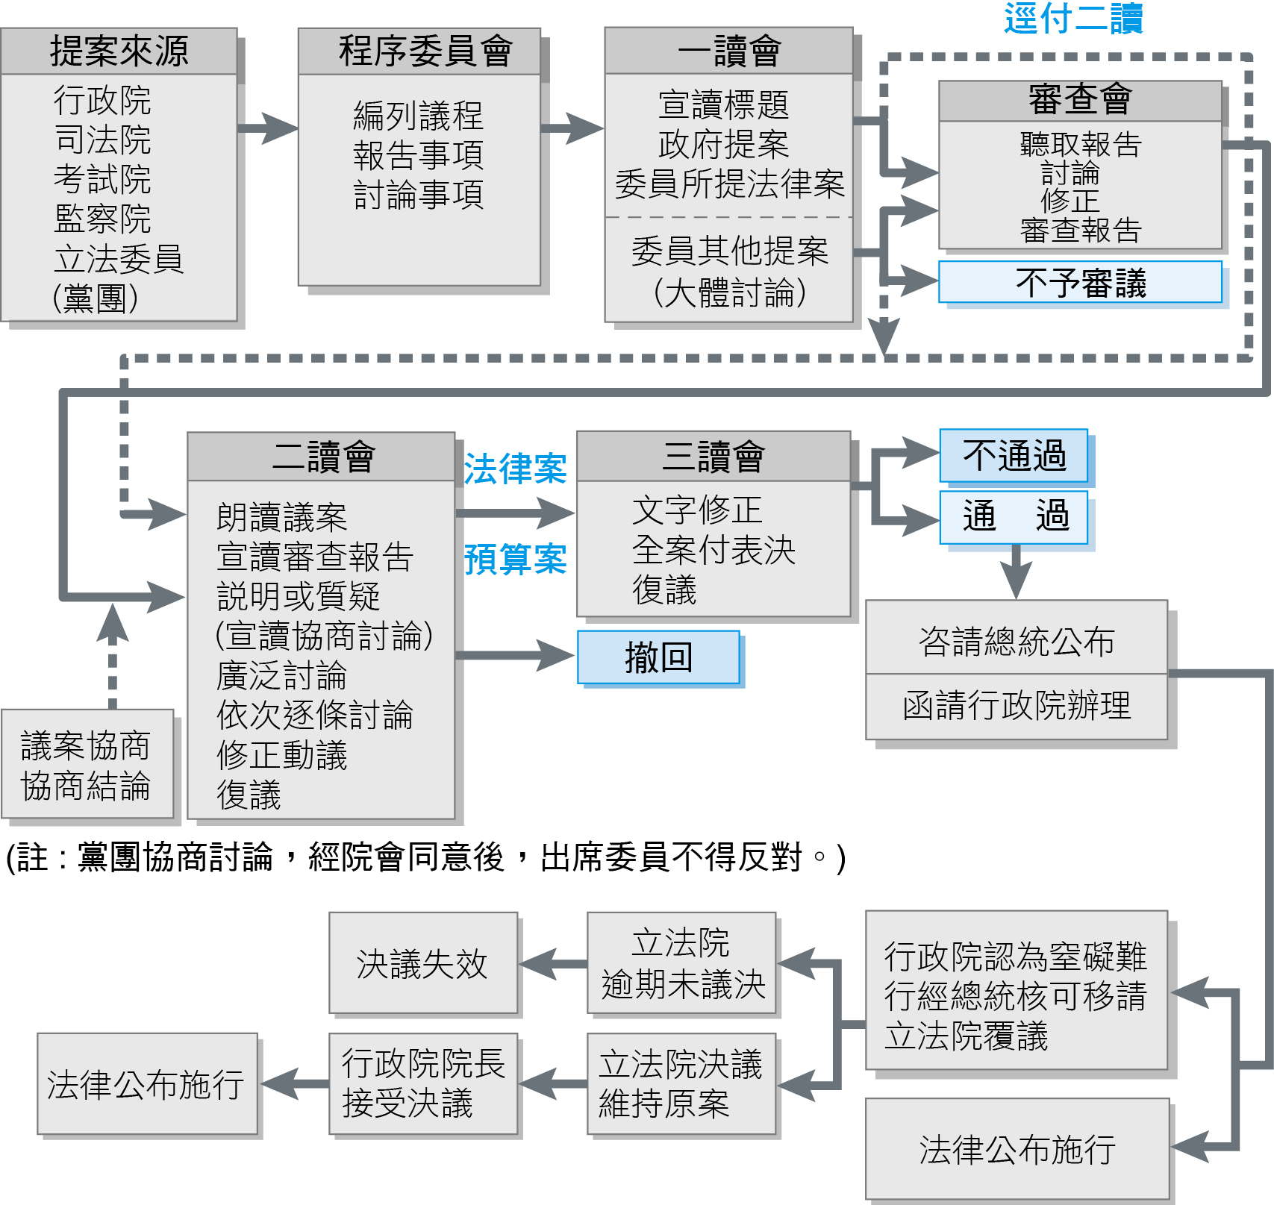  
綜合我國法律制定與修正圖可知，選項(A)即為正解。

**14.** 2010年底，一位突尼西亞青年因抗議政府而自焚，此消息藉由手機及網路等迅速傳開，引起許多對高失業率及高糧價不滿的群眾上街示威抗議，導致執政多年的總統下臺。下列對於人民基本權利保障的敘述，何者正確？  
(A)糧價飆高，許多人沒錢購買食物，顯示政府並未充分保障人民之財產權  
(B)許多年輕人找不到工作，此高失業率表示國家未充分保障人民之工作權  
(C)人民以網路及手機等傳遞相關訊息，是人民行使憲法上結社自由的表現  
(D)能讓長期執政的總統迅速下臺，是因為人民行使創制權與複決權的結果

【答　　案】(B)

【概念中心】測驗學生是否了解人民權利範疇及其相關概念  
【命題出處】南一版公社（一）第三課「人與人權」、公社(三)第四課「憲法與人權」

【試題解析】(A)其應屬「生存權」之範疇（人民有權利要求國家，以積極的行為，提供物質上及精神上合乎人之尊嚴的生活稱之。德國於1919年制定的《威瑪憲法》第151條第1項：「經濟生活之秩序，以使各人獲得人類應得之生活為目的。」被視為憲法規定生存權之濫觴）；(C)人民可自由使用網路及手機等各項通訊設備，此應屬人民「自由權」之範疇（言論自由）；(D)人民行使「罷免權」可讓總統下臺，並非「創制」、「複決」兩權。

**15.** 請以現代法治國家的觀點，判斷以下對於人民上街示威遊行的敘述何者正確？  
(A)人民示威抗議的行為屬於憲法集會自由的保障範圍，其行為當屬合法  
(B)人民對政府施政不滿就應提起訴願及訴訟，故示威抗議違反法律程序  
(C)示威抗議的行為必須要先得到主管機關的許可，否則示威抗議即違法  
(D)為防止妨礙他人自由或增進公共利益，法律可合理限制示威抗議活動

【答　　案】(D)

【概念中心】測驗學生是否了解憲法所欲保障人民權益之面向為何  
【命題出處】南一版公社(三)第四課「憲法與人權」、第八課「糾紛解決機制」

【試題解析】《憲法》第23條（公益原則）：「以上各條列舉之自由權利，除為防止妨礙他人自由、避免緊急危難、維持社會秩序，或增進公共利益所必要者外，不得以法律限制之。」可知，政府可在增進公共利益等前提下，依法合理限制人民抗議行動。(A)我國目前針對人民示威抗議依法採「申請制」，因此遊行是否合法，需視該遊行是否依法進行申請之；(B)人民對政府不滿未必一定需經過訴願及訴訟表達聲音，亦可透過其他方式表達不滿之聲（如市民、縣民信箱、請願等方式）；示威遊行屬人民之自由權，若依法進行遊行申請，並未有違法之虞，故(C)示威抗議遊行按《集會遊行法》申請，在無違法前提下皆可為之。且……「必須先得到主管機關的許可」……此一全稱性的陳述錯誤。

**16.** 某記者連線報導內容為：「為您插播最新消息，涉及重大貪瀆案的被告小明今天下午終於到案，檢察官開庭偵訊後，決定將他收押，預料案情還會有進一步的發展。」此報導主要發生下列哪一項法律爭議？  
(A)違反偵查不公開原則　　  
(B)侵犯被告的隱私權  
(C)違背無罪推定原則　　　  
(D)誤解檢察官的職權

【答　　案】(D)

【概念中心】測驗學生是否了解刑事訴訟原則及司法人員相關職責為何  
【命題出處】南一版公社(三)第七課「刑法與生活」、第八課「糾紛解決機制」

【試題解析】題述主在詢問報導內容中哪裡有誤，選項(D)即為正解，因開庭偵訊隸屬於「法官」職權所有，非屬檢察官擁之。(A)(B)透過題述可知，媒體報導嫌疑人姓名為何，可能已侵犯當事人隱私。是否侵害刑事訴訟偵查不公開原則則無法透過題述判斷檢調單位是否侵害之（按司法院2012年制定之《偵查不公開作業辦法》：「偵查不公開之範圍，包括偵查程序及內容均不公開」）；(C)是否侵害無罪推定原則亦無法透過題述判斷檢調單位是否侵害之（按《刑事訴訟法》第154 條第1 項：「被告未經審判證明有罪確定前，推定其為無罪。」）

**17.** 大華與小英結婚後，育有一女佩佩。佩佩五歲時，兩人因故離婚，但對佩佩之監護權發生爭執。下列關於佩佩監護權的敘述何者正確？  
(A)若小英取得對佩佩之監護權，她可決定是否讓大華探視佩佩  
(B)若大華取得對佩佩之監護權，小英對佩佩依法即不須再負扶養之義務  
(C)若對佩佩之監護權歸屬有爭議時，大華與小英亦可約定由雙方共同行使  
(D)若大華取得對佩佩監護權，但未盡監護義務，小英即取得對佩佩之監護權

【答　　案】(C)

【概念中心】測驗學生是否了解民法規範子女監護權之相關概念  
【命題出處】南一版公社(三)第六課「民法與生活」

【試題解析】《民法》有關監護權之相關規範如下：

|  |  |
| --- | --- |
| 第1055條 | 法院得依請求或依職權，為未行使或負擔權利義務之一方酌定其與未成年子女會面交往之方式及期間。但其會面交往有妨害子女之利益者，法院得依請求或依職權變更之 |
| 第1094-1條 | 法院選定或改定監護人時，應依受監護人之最佳利益 |
| 第1116條 | 受扶養權利者有數人，而負扶養義務者之經濟能力，不足扶養其全體時，依左列順序，定其受扶養之人：1.直系血親尊親屬；2.直系血親卑親屬；3.家屬；4.兄弟姊妹；5.家長；6.夫妻之父母；7.子婦、女婿 |

綜合上述，選項(A)小英無權利決定大華是否具備探視子女之權，法院方具此權利；(B)大華雖與小英已離婚，但小英依舊須依法撫養佩佩；(D)法院將視對受監護人最佳利益保障時判定監護權隸屬對象，非如題述所言大華未盡監護義務，小英即可成為第一順位擁監護權者。

**18.** 過去有《戡亂時期預防匪諜再犯管教辦法》，其中規定人民因匪諜罪判處徒刑或受感化教育執行期滿後，如其思想行狀未改善，認有再犯之虞者，得令入勞動教育場所，強制工作嚴加管訓。此規定後遭司法院大法官宣告違憲。你認為下列哪一選項的說法正確？  
(A)過去這個辦法只屬行政命令而已，如果是以法律規定，就沒有違憲疑慮  
(B)再犯之虞定義太過模糊，違反明確性要求，如果語意明確，此規定就沒有違憲疑慮  
(C)此規定等於讓國家對人民進行思想考核，在任何情況都違反人性尊嚴保障  
(D)課以強制工作及嚴加管訓的處罰效果太強烈，如果較輕微，此規定就不違憲

【答　　案】(C)

【概念中心】測驗學生是否了解憲法所欲保障人民權利之相關概念  
【命題出處】南一版公社(三)第四課「憲法與人權」

【試題解析】透過題述可知，該管教辦法明顯已侵害人民之思想、言論及人身自由。(A)(B)(D)依法侵害人民權利時，該法令規範仍需符合最高法律規範（即《憲法》第23條：「以上各條列舉之自由權利，除為防止妨礙他人自由、避免緊急危難、維持社會秩序，或增進公共利益所必要者外，不得以法律限制之。」）否則此一法令規範將違反「法律優位原則」被視作無效。

**19.** 黃色小鴨旋風席捲全臺，造成民眾對小鴨玩具的需求大增，加上廠商無法立刻提高產能，即使以原有價格的兩倍購買，也無法解決小鴨玩具供不應求的問題。請問：以下有關小鴨玩具價格措施以及對經濟效率或福祉影響的敘述何者正確？  
(A)提高玩具價格可降低需求數量、提升整體經濟效率  
(B)提高玩具價格可提高供給數量，但會損害生產者剩餘  
(C)管制玩具價格在原價兩倍之下可保障民眾權益，避免降低經濟效率  
(D)限制玩具維持原有價格，可讓經濟效率的損失達到最低

【答　　案】(A)

【概念中心】測驗學生是否了解供需不平衡與生產、消費者剩餘等概念  
【命題出處】南一版公社(四)第二課「市場機能」

【試題解析】藉由題述可知，市場上存有供不應求之況。換言之，目前市場的均衡價格已出現變動，若欲回復原市場均衡價格避免市場失靈，必須提高供給價格降低需求數量，如此一來便可讓市場上供需達成一致，進而提升經濟效率。

**20.** 不少企業將客戶服務委外經營，以美國企業為例，便將電話客戶服務委由印度、菲律賓等同是英語國家的公司經營。下列有關企業業務委外並透過跨國方式經營的敘述，何者正確？  
(A)印度、菲律賓等國勞工可因此直接受僱於美國企業，提高當地人民所得  
(B)美國勞工可因此輕易移動至外國獲得就業機會，降低美國失業問題  
(C)企業基於機會成本的考量，選擇有利的經營方式以降低成本提高獲利  
(D)企業考慮貧窮問題，藉此援助開發中國家，改善其與已開發國家的差距

【答　　案】(C)

【概念中心】測驗學生是否了解比較利益延伸之國際分工概念  
【命題出處】南一版公社(四)第二課「市場機能」、第三課「全球化與地球村」

【試題解析】美國企業考量生產成本的最低化，納入印度、菲律賓兩國之人力（兩國與美國同屬英語系國家，溝通互動上多有助益），透過跨國經營方式提高獲利空間。

**21.** 表2為 X國生產蘋果、香蕉兩種商品的生產可能組合。該表顯示，生產第一、第二、第三以及第四單位蘋果的機會成本，分別為一單位、二單位、三單位以及四單位的香蕉。請問：有關該生產可能組合的敘述，何者正確？

表2

|  |  |  |
| --- | --- | --- |
| 組合 | 香蕉 | 蘋果 |
| 曱 | 10 | 0 |
| 乙 | 9 | 1 |
| 丙 | 7 | 2 |
| 丁 | 4 | 3 |
| 戊 | 0 | 4 |

(A)生產第十單位香蕉的機會成本高於生產其他單位香蕉之水準

(B)組合乙的香蕉與蘋果總量大於組合丁，故X國不會以組合丁進行生產

(C)組合甲的香蕉與蘋果總量大於組合戊的水準，故組合甲的效率高於組合戊

(D)生產第十單位香蕉的機會成本與生產第一至第四單位香蕉的水準相同，顯示機會成本不變

【答　　案】(A)

【概念中心】測驗學生是否了解機會成本、生產可能曲線之概念  
【命題出處】南一版公社(四)第一課「經濟學基本概念」、第二課「市場機能」

【試題解析】透過表格數據可知，組合甲至組合戊蘋果皆增加一單位生產量，然隨著蘋果生產單位的提高，香蕉生產之機會成本出現遞增之況。換言之，唯有在甲組合中進行生產，X國生產機會成本最低。生產可能曲線意指線上的任一點表示在一定的資源與技術下，生產兩種產品的組合。換言之，生產可能曲線上的任一點皆表示生產資源的最大使用。

**22.** 為避免市場買賣器官之非法行為，主管機關除立法規範器官捐贈與移植的醫療行為外，也會依據某些原則決定受贈者的優先順序。若不考慮其他條件，僅以極大化社會福利原則決定受贈者的順位。請問：下列何者最適合作為決策的依據？  
(A)受贈者受贈時的所得水準，因所得愈高者受贈後的存活率愈高  
(B)受贈者願意付的價格水準，因願付愈高價者對社會的貢獻愈大  
(C)受贈者受贈後的存活時間，如此才能讓器官捐贈發揮最大效益  
(D)受贈者等待器官移植時間長短，等待愈短者愈先獲得適度回饋

【答　　案】(C)

【概念中心】測驗學生是否了解經濟學最大效益之相關概念  
【命題出處】南一版公社(四)第一課「經濟學基本概念」

【試題解析】受贈者存活時間愈久，愈可將捐贈者遺愛人間器官之效益發揮到最大。其亦為捐贈器官者首要考量之關鍵要件。而且此贈與行為主要的效益在於延長受贈者的生命，因此，若不考慮其他的條件，以受贈者受贈後的存活時間作為決策依據最為適合。

**23.** 無償住在父母提供房屋的小明，早上洗完衣服、整理完家中環境後，便搭乘公車上班。途中經過開立發票的便利商店購買咖啡，也在不開立發票的路邊攤購買三明治。根據以上內容，請問：下列敘述何者正確？  
(A)洗衣等家務活動雖未經市場交易，但仍可以估算的方式計入GDP  
(B)住在父母提供之房屋，因未繳交房租，該住宅提供的勞務未計入GDP  
(C)在不開發票的路邊攤消費，由於也經過市場交易，所以可計入GDP  
(D)向開立發票的便利商店買咖啡消費，因經過市場交易，所以計入GDP

【答　　案】(D)

【概念中心】測驗學生是否了解GDP計算方式及其範疇  
【命題出處】南一版公社(四)第四課「永續發展的經濟課題」

【試題解析】GDP（gross domestic products）定義：一國「國內」在「一定期間」內所生產的「最終產品」之「市場交易總價值」。相關定義如下：

|  |  |
| --- | --- |
| 國內 | 指一國國境內的所有生產活動 |
| 一定期間 | 通常指一年或一季 |
| 最終產品 | 指產品作為最終使用，而非作為其他產品的原物。GDP只記入最終產品而不計入中間產品，是為了避免重複計算 |
| 市場交易總價值 | 只考慮透過市場交易的經濟活動，排除非市場性的生產活動。例如：家務勞動、地下經濟等。例外如下：  雖為非市場活動，但估價容易，因此列入GDP內：  a.農人自產自用的農產品價值  b.自用住宅的設算租金  對當期生產活動無實質貢獻，因此不列入GDP內：  a.當期交易，但非當期生產的財貨。例如：二手貨買賣、存貨交易、古董古畫交易  b.當期交易，但不具生產性。例如：救濟金、退休金、撫卹金、公債利息等，人民由政府得到無償的給付 |

|  |  |
| --- | --- |
| 計入GDP | 不計入GDP |
| 透過市場交易的勞動：教師教書、麵包師傅製作麵包賣給大眾  生產性的非市場交易：自用住宅的設算租金、農民留供自用的農產品  證券交易：新上市證券的交易價值  勞務：傭金與手續費  存貨增加 | 未透過市場交易的勞動：家庭主婦的勞動、教師在家教小孩讀書  非生產性的市場交易：非法經濟、隱藏經濟（小費、以物易物）  移轉性支出：退休金、撫卹金、救濟金、債務與利息支出  非新上市證券之交易  舊貨買賣或二手買賣 |

綜合上表，相關說明如下：(A)家務未有市場交易，因此不計入GDP計算範疇；(B)自用住宅的設算租金雖未有市場交易，但因估價容易，仍列入GDP內；(C)路邊攤的消費因不屬市場交易的經濟活動，因此不納入GDP計算之範疇。

**24.** 政府可透過改變公共政策之收入與支出的方式，達到調節景氣，促進經濟發展，進而穩定整體經濟社會的目標。請問：以下有關政府收入與支出的敘述，何者正確？  
(A)政府在制定支出政策、分配資源時，道德與公平為其權衡取捨的依據  
(B)民間利益團體透過管道影響政府公共政策，為造成市場失靈的原因  
(C)民眾繳納交通違規罰金、戶籍謄本工本費等，屬於政府收入項目之列  
(D)政府增加敬老津貼支出，可達到照顧年長者與提高國內生產毛額之目標

【答　　案】(C)

【概念中心】測驗學生是否了解政府支出與收入之相關概念  
【命題出處】南一版公社(四)第五課「外部效果」、第六課「公共財與租稅」

【試題解析】(A)政府制定支出政策，進行資源分配時，係以國家整體效益提升為最大考量；(B)市場失靈係指市場機能無法發揮作用，或是市場在自由運作下，社會福利不是最大，也就是市場機能運作失敗稱之。常見發生市場失靈之因有「生產者間缺乏競爭」、「產品具備公共財特性」、「經濟行為出現外部效果」等。換言之，民間利益團體透過管道影響政府公共政策，並非造成市場失靈的主要關鍵因素；(D)移轉性支出係指政府對於個人的無償性支出稱之。承第23題解析可知，移轉性支出不列入GDP計算之範疇。

**25.** 某一時期中，一位政治人物表示：臺灣經濟仍以農業為主，農民占人口總數60%以上，而佃農戶約占總農戶總額的68.8%。如想要社會安定，經濟發展，必須實施此項新政策。此項新政策應是：  
(A)三七五減租　　(B)漲價歸公　　(C)土地國有　　(D)肥料換穀

【答　　案】(A)

【概念中心】戰後臺灣的土地改革

【命題出處】南一版歷史(一)第四章第一節「從威權體制走向民主政治」

【試題解析】(1)當時佃農占農民比例相當高，而佃農長期生活困苦，因此「新政策」欲使社會安定，必須使佃農成為自耕農，而在近代臺灣的歷史發展中，只有戰後的土地改革有此目標。「三七五減租」為土地改革的第一步，其規定是佃農向地主繳納的地租調降為不超過農田收入的37.5%，使租佃關係合理化，佃農負擔較以往減輕，奠定日後繼續改革的基礎。

(2)(B)接近「地價稅」與「土地增值稅」的概念，無法實質解決佃農問題；(C)臺灣基本上實施土地私有制；(D)「肥料換穀」為進口替代時期（1950年代）的政策，目的是「以農業培養工業」，方法為規定農民將米穀以1：1的比例換取政府提供的肥料，此舉使政府自農村得來之實物轉化為工業發展的資本。

**26.** 一份民間刊物針對臺灣當時的政治現況提出幾點呼籲，包括：政府應依據憲法行政、總統不可擴權、總統不應連選連任；政府應保障基本人權，反對國民黨一黨專政，要求政府應當准許成立其他政黨；以及軍隊國家化。這份刊物最可能是：  
(A)1910年代的《新青年》　　　(B)1920年代的《臺灣青年》  
(C)1920年代的《臺灣民報》　　(D)1950年代的《自由中國》

【答　　案】(D)

【概念中心】威權體制下的民主運動  
【命題出處】南一版歷史(一)第四章第一節「從威權體制走向民主政治」

【試題解析】直接從「憲法」、「總統擴權」、「國民黨一黨專政」判斷，題幹所指的背景應該是1949年後威權統治下的臺灣。1950年代，雷震主持《自由中國》雜誌，提出落實憲法與政黨政治、保障基本人權、反對國民黨一黨專政及總統擴權、連選連任等訴求。1960年，雷震與地方選舉的臺籍菁英籌組中國民主黨，進一步觸怒當局而遭政府壓制，雷震被捕入獄。(A)(B)(C)的時代背景與訴求都不符合題幹條件。

**27.** 某一時期中，臺灣某地曾經發生官民衝突，事件平定後，政府不僅嚴厲處分參與者，也連帶處罰其左鄰右舍，科以相當於一個工人半年工資的高額罰款。這種情形最可能發生於：  
(A)荷蘭統治時期，因漢人人數較多，荷蘭人欲以連坐法威嚇  
(B)清朝統治時期，因財政短缺，欲以高額罰款彌補軍費不足  
(C)日本統治時期，為壓制臺民反抗政府，乃採行保甲連坐制  
(D)政府遷臺之後，為阻止共黨勢力蔓延，乃實施保甲連坐制

【答　　案】(C)

【概念中心】日治時期的社會控制  
【命題出處】南一版歷史(一)第三章第一節「殖民統治的建立」

【試題解析】四個選項都曾經出現「官民衝突」，但重點是官方於衝突後「連帶處罰左鄰右舍」。其中「連帶處罰」可推論為「連坐法」，對象是「左鄰右舍」，可推論當時有控制地方鄉里的制度（如保甲制、鄰里制）。(A)荷治時期並未針對漢人移民制定一套明確的社會制度，亦無法律規定的連坐法；(B)清代臺灣有保甲而無連坐，當局亦無以罰款彌補軍費的作法；(D)有類似保甲的鄰里制，但無連坐法。

**28.** 幾位同學考察「臺灣考古遺址分布圖」時，發現臺灣西部海岸很少有新石器時代遺址，各人紛紛推測造成這個現象的原因，下列哪個說法最合理？  
(A)西部人口稠密，開發過速，遺址遭破壞殆盡  
(B)二次大戰時，美軍轟炸臺灣，遺址遭到破壞  
(C)西部海岸河口沙洲發達，史前人類活動困難  
(D)因斷層經過，地震頻繁，史前人類無法定居

【答　　案】(A)

【概念中心】近代臺灣的土地開發

【命題出處】南一版歷史(一)第一章第一節「史前文化與原住民族」、第二章第一節「政治經濟的發展」

【試題解析】臺灣西部海岸為漢人最早移墾的地區，歷經荷西、鄭氏、清代的開發，此處聚集大量人口，因此許多遺址遭到人為破壞。(B)二戰時期，臺灣雖遭美軍轟炸，但目標大多是工廠、機場、政府機關或軍事要地，範圍有限，不至於對遺址造成廣泛破壞；(C)(D)事實上西部海岸（或接近海岸的地區）仍有新石器遺址的發現，此兩項不至於使史前人類在該地區無法活動。

**29.** 某人參訪都城後，認為首都氣象萬千、地理形勢佳，唯須仰賴東南的糧食。他說：前朝雖重修大運河，但糧米主要以海路運輸；本朝重新疏通運河，以利南方米糧北運。這是何時的首都？  
(A)東漢洛陽　　(B)唐代長安　　(C)宋代汴京　　(D)明代北京

【答　　案】(D)

【概念中心】經濟重心的南移  
【命題出處】南一版歷史(二)第三章第二節「經濟發展與人口問題」

【試題解析】(A)東漢時，經濟重心仍在北方，洛陽不需仰賴東南糧食，故錯誤；(B)唐代長安符合「氣象萬千」、「地理形勢佳」，後期須東南糧食北運，但長安距離沿海極遠，糧食不可能透過海路運輸，故錯誤；(C)北宋定都汴京，主要是方便糧食透過運河北運，但汴京地理形勢較差，周圍無險可守，且距沿海較遠，故錯誤；(D)元代定都大都（北京），有鑑於舊運河需繞至洛陽才能北上，遂以截彎取直的方式，以舊運河為基礎，在海河、淮河之間修築會通、通惠、濟州等新運河，形成「北京 ── 杭州」的大運河。但大運河因經常淤塞，明代曾重新疏浚。大都距沿海較近，因此東南糧食可以海路北運。

**30.** 日本統治臺灣初期，總督府認為男性留辮、女性纏足都為陋習，企圖禁止，但成效不彰。然而一段時間後，臺灣人民卻開始剪辮、放足，成為風潮。殖民官員檢討，認為這股風潮並非總督府的政策收效，而是受到其他因素影響。這位官員所指的因素最可能是：  
(A)辛亥革命推翻滿清政權　　(B)威爾遜提倡的民族自決  
(C)蔣中正推動新生活運動　　(D)七七事變引發中日戰爭

【答　　案】(A)

【概念中心】日治時代社會風氣的轉變  
【命題出處】南一版歷史(一)第三章第二節「社會文化的變遷」

【試題解析】辮髮為滿清的風俗，纏足為封建的陋習，臺灣民眾主動剪髮、放足，除總督府的宣導外，最有可能是因為需要「辮髮」、「纏足」的條件不存在。分析選項，此條件應該指辛亥革命後滿清政權被推翻，舊時代的結束刺激臺人剪髮、放足。(B)刺激臺人的政治社會運動；(C)對臺人較無影響；(D)影響總督府的皇民化政策。

**31.** 瑞芳的金瓜石曾有座戰俘營，關押了一千多名來自英、美、加拿大等國的戰俘，被迫採掘銅礦。因為生活與工作條件都差，醫藥又不足，不少戰俘命喪於此。這些戰俘的來源應是：  
(A)1860年英法聯軍之役中被俘虜的官兵  
(B)1914年日本與德國開戰時俘虜的戰俘  
(C)1942年日本在東南亞戰區俘虜的戰俘  
(D)1972年越戰期間臺灣收容的各國戰俘

【答　　案】(C)

【概念中心】第二次世界大戰的過程  
【命題出處】南一版歷史(四)第四章第一節「第二次世界大戰與世界秩序的重整」

【試題解析】題幹條件暗示當時統治臺灣的政權與英、美、加為敵，以此判斷，(A)美、加未參與英法聯軍，當時清廷不可能有該國戰俘；(B)當時日本與英、美、加均屬協約國陣營，故日本不可能有該國戰俘；(C)當時日本與英、美、加為敵，而日本在二戰期間曾侵占英、美於東南亞的殖民地，因此臺灣有可能關押該國戰俘；(D)當時臺灣支持美國，不可能有美國戰俘，英、加亦未直接參與越戰。

**32.** 中共史家對臺灣歷史上的重要人物施琅有頗多研究。1980年以前，這些史家稱施琅為「背叛明朝，投降滿清的漢奸」；1980年以後，改稱施琅「事親至孝，接受儒家薰陶」，是一位正面人物。他們對施琅評價轉變的最合理解釋是：  
(A)學者依當局政策，調整歷史解釋立場  
(B)引用西方觀點，拋棄道德史觀的框架  
(C)發現新史料，得以重新評估施琅功過  
(D)學術交流後，認同臺灣學者觀察角度

【答　　案】(A)

【概念中心】從鄭氏政權到清代的統治、人物評價與歷史解釋

【命題出處】南一版歷史(一)第一章第二節「荷西統治及鄭氏政權」、第二章第一節「政治經濟的發展」

【試題解析】(1)歷史人物的評價往往因時代不同或史料發現而有新的解釋，特別是針對爭議性較高的歷史人物。施琅原為鄭氏部將，降清之後成為清廷取臺的功臣，傳統上以「忠」的角度分析，多給予施琅負面評價。中共政權建立後，思想教育上強調民族主義以及對國家的認同，因此官方對施琅的評價偏向負面。1980年代以後，隨著文革的結束，思想教育上雖仍有限制，但較過去已有相當程度的開放。此外，施琅為清廷將臺灣收入版圖，與中共當局謀求中國統一的目標一致，因此在評價施琅時會著重於他的「功」。

(2)(B)不論是評價施琅為「漢奸」，還是因為施琅「事親至孝」而認為他是正面人物，都是以「道德」為框架的評論；(C)題幹的不同評價都是利用現存史料；(D)臺灣學者對施琅也有不同角度的評價，認為施琅是正面人物是其中一種觀點，且大陸學者的歷史解釋受政治的影響比較深。

**33.** 某一時期，朝廷給予官員合法占田的特權，官位越大，土地越多。同時，許多大族家中動輒擁有千百名奴僕，依法均不需負擔稅役。這最可能是哪一時期的現象？  
(A)戰國時期，戰爭頻仍，藉以爭取大族合作  
(B)晉朝，世家大族基礎雄厚，皇帝亦需妥協  
(C)南宋，為對抗北方金人，以特權換取支持  
(D)清初，南方未統一，以優厚條件吸引歸順

【答　　案】(B)

【概念中心】門閥政治的形成

【命題出處】南一版歷史(二)第二章第一節「從分裂到統一」

【試題解析】(A)戰國時代各國大多實行按畝徵稅的制度，政治上逐漸走向中央集權，給予大家族如題幹條件的特權，不符合戰國時代的特色；(B)晉朝實行占田制，官員可根據官品高低而圈占一定面積的土地，並保有蔭客及蔭戶數，不必負擔稅役，這是因為晉朝的政權以門閥為基礎；(C)宋代，門閥世族已經沒落；(D)清初，朝廷允許入關滿人圈地，後為康熙取消。圈地為優惠滿人的措施，並非為統一南方而實施的歸順政策。

**34.** 一位外國軍官在家書中提到：我們如果能攻下這座城市，將可以就近補充煤炭。但該城的砲臺頗為堅固，據說是德國工程師設計的，而且中國指揮官帶來自己一手訓練的部隊，地方士紳也組織民兵投入戰場，戰爭可能不會太順利。這位外國軍官所參加的戰爭是：  
(A)1840年鴉片戰爭　　　(B)1860年英法聯軍  
(C)1874年牡丹社事件　　(D)1884年中法戰爭

【答　　案】(D)

【概念中心】中法戰爭的過程

【命題出處】南一版歷史(一)第二章第三節「外力衝擊與近代化」

【試題解析】(1)中法戰爭時，法國海軍攻占基隆（當地有煤礦），奉命來臺督辦軍務的劉銘傳一度退守臺北，之後法軍在登陸淡水時遭清軍與鄉勇擊退，法軍無法取得絕對優勢，改採封鎖臺海的策略。題幹的訊息與中法戰爭的過程相符。

(2)(A)(B)鴉片戰爭與英法聯軍時，清廷的戰力與敵方相距甚大，當時清廷也沒有德國設計的砲臺，故不符合題幹條件；(C)發生於屏東附近，當地並沒有能讓日軍補給煤炭的城市，且與日軍實際作戰的主要是原住民，並非清廷正規軍與民兵。

**35.** 老師在課堂中介紹西歐某一時期時提到：當時君主積極發展工商業，力求增加稅收；並改革法律制度，興辦教育事業，以提高行政效率及國民素質。這堂課的主題應是：  
(A)中古時期的莊園經濟活動　　(B)十二世紀的東西文化交流  
(C)十六世紀西歐的重商主義　　(D)十八世紀的開明專制理念

【答　　案】(D)

【概念中心】啟蒙時代的歐洲政治

【命題出處】南一版歷史(三)第四章第三節「近代早期的思想學術」

【試題解析】(A)中古莊園以自然經濟的農業為主，政治上為封建體制，與題幹條件不合；(B)十二世紀的東西文化交流主要指十字軍運動，但題幹條件是全面的改革、富國，二者不合；(C)十六世紀為重商主義的發展初期，「積極發展工商業」、「增加稅收」符合其精神，但當時重商主義國家尚未進行教育、法律等改革，甚至提升國民素質，故錯誤；(D)開明專制為啟蒙思想家所提倡的政治理念，認為人民應服從國君命令或法律，而國君必須是「開明」的政治領袖，推動種種革新，為人民造福，進而使國家富強。題幹條件與開明專制相同。

**36.** 某地位於歐洲通往中國的航路上，早在 1819年，英國商船便在此建立交易據點，逐漸發展成繁榮港口。二次世界大戰期間，日軍曾攻占此地，控制三年多。1945年，日本投降，該地重歸英國管轄，但當地人民爭取自主，先脫離英國統治，進而獨立建國。這個國家是：  
(A)泰國　　(B)新加坡　　(C)越南　　(D)印度

【答　　案】(B)

【概念中心】東南亞的歷史發展

【命題出處】南一版歷史(三)第二章第一節「東亞的宗教與社會」、歷史(四)第二章第三節「非西方世界的危機及轉機」

【試題解析】(1)根據題幹條件，此國家於近代曾被英國殖民統治，可排除泰國（維持獨立）與越南（法國殖民）。英國於七年戰爭（1756-1763）後即控制印度，印度於二戰期間並未被日本侵占，且於二戰後獨立，亦不可能。

(2)新加坡位於馬來半島南端，十五至十六世紀時為滿剌加王國統治，控制麻六甲海峽，近代為英國東印度公司控制，二戰時為日本占領。戰後，新加坡回歸英國管理，1959年取得自治，1963年脫離英國（當時隸屬馬來西亞聯邦），1965年正式獨立。

**37.** 1792年，英國派遣馬戛爾尼出使中國，使團於9月底乘船自英國出發，1793年8月5日才抵達天津。1878年，中國派遣曾紀澤為駐英國、法國欽差大臣，於11月22日自上海乘船赴任，1879年1月1日便抵達法國馬賽港。這期間，哪一項重大變化縮短了航行的時間？  
(A)美國發明航空器　　  
(B)蘇伊士運河通航　　  
(C)海圖製作更精良　　  
(D)公海航行較安全

【答　　案】(B)

【概念中心】新帝國主義的發展

【命題出處】南一版歷史(四)第二章第一節「西方國家的優勢」、第二章第三節「非西方世界的危機與轉機」

【試題解析】(1)(A)飛機發明於二十世紀；(C)十八世紀末已有非常進步的航海圖，判斷航海圖不會是縮短航程的要素；(D)三十年戰爭刺激了國際法的形成，其中公海航行自由逐漸得到認同，因此馬戛爾尼與曾紀澤在「公海安全」上的條件應該差不多。

(2)十八世紀末馬戛爾尼出使中國，航程將近10個月；1870年代曾紀澤出使英國，只坐了近40天的船，能夠縮短這麼多的時間，當然與科技進步有關（例如蒸汽船）。此外，蘇伊士運河於1869年完工，使地中海與紅海連通，東西最短航線不必再繞過非洲南端，使航程大幅縮短。

**38.** 某次戰爭之後，戰勝國要求：挑起戰事者要割地、賠款。有人呼籲：如果賠償金額遠超出發動戰爭者所能承擔，一定會造成經濟困境，引發民怨，無論任何一方都難逃捲入的命運，甚至引發下一場戰爭。不幸言中，不久之後，各國又捲入衝突之中。此人最可能是：  
(A)1815年維也納會議中的奧地利首相梅特涅  
(B)1871年德法戰爭後德意志帝國首相俾斯麥  
(C)1919年巴黎和會召開時的英國代表凱因斯  
(D)1945年二次大戰結束後的美國總統杜魯門

【答　　案】(C)

【概念中心】巴黎和會及其影響

【命題出處】南一版歷史(四)第三章第一節「世紀末心態和第一次世界大戰」

【試題解析】(1)根據題幹敘述，最終仍以割地、賠款解決戰後問題與滿足戰勝國的要求，且果真導致經濟困境與下一場戰爭（由「不幸言中」可知），由此判斷，一次大戰後的巴黎和會最符合題幹條件。

(2)(A)維也納會議並未要求法國（戰敗國）割地、賠款；(B)俾斯麥要求法國割地、賠款，故「此人」不可能是俾斯麥；(D)二戰後的發展並未如題幹之敘述。

**39.** 西方學術傳到中國時，引起許多人的學習興趣。某位皇帝對數學非常有興趣，儘管國事紛擾，南方還有重臣叛變，他仍與幾位數學家一起研究科學，計算各種幾何問題。這位皇帝最可能是：  
(A)向馬可波羅學習西方科學的元朝皇帝   
(B)在宮廷討論歐基里德數學的明朝皇帝  
(C)向耶穌會傳教士學習數學的清初皇帝  
(D)在同文館學習數學、幾何的清末皇帝

【答　　案】(Ｃ)

【概念中心】明清之際的中西文化交流

【命題出處】南一版歷史(三)第四章第三節「近代早期的思想學術」

【試題解析】(A)當時西方學術尚不及中國；(B)晚明宮廷已有傳教士活動，並有西學的傳入，然而除新奇事物或曆法外，皇帝對以理論為基礎的學術並無興趣；(C)這位皇帝指康熙。當時尚未禁教，宮廷有許多傳教士活動，而康熙勤奮好學，對西方數學尤有心得。南方的重臣叛變指三藩之亂；(D)清末並無積極學習西方學術（特別是數學）的皇帝，皇帝也不可能至同文館學習。

**40.** 十八世紀中，閩南移民來臺後，多聚族而居；同姓之人，常共同興建祠堂，以強化關係。這種現象足以說明清代臺灣漢人社會的哪一項特色？  
(A)移墾社會重視地緣關係　　(B)傳統宗族強調血緣連結  
(C)弱勢移民強調團結合作　　(D)原鄉信仰深入移民社會

【答　　案】(B)

【概念中心】清代臺灣的社會發展

【命題出處】南一版歷史(一)第二章第二節「社會文化的變遷」

【試題解析】宋代以來，民間宗族興起，特別是南方因較為安定且經濟發達，宗族的基礎相當厚實。臺灣早期移民多來自閩南，保有宗族傳統，有相同血緣關係的移民後代召集同族興建祠堂，建立宗族，供奉他們在臺灣的第一位祖先，「開臺祖」由此而來。題幹中的「聚族而居」、「同姓」、「祠堂」皆反映了以血緣為基礎的宗族組織。

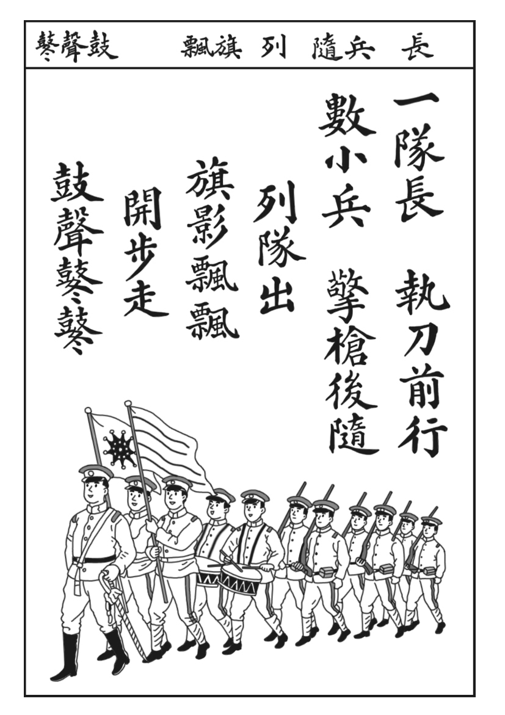

圖1

**41.** 圖1是近代新式學堂教科書的課文及插圖，從課文的敘述與插圖  
的呈現，其內容最可能反映了哪一種時代思潮？  
(A)尊君思想，以維護皇室地位  
(B)強化團練，以防止內亂再起  
(C)排滿思潮，以推翻滿清政權  
(D)保國強種，以對抗列強侵略

【答　　案】(D)

【概念中心】晚清的改革

【命題出處】南一版歷史(二)第四章第二節「現代化的開端」、歷史  
(四)第二章第二節「西潮衝擊下的滿清帝國」

【試題解析】圖中顯示的是軍人列隊挺進，上方的文字云：「一隊長，執刀前行；數小兵，擎槍後隨。列隊出，旗影飄飄；開步走，鼓聲鼕鼕。」題幹則表示此為新式學堂的教材，圖像與文字皆顯示了新式軍隊的格局。新式學堂為自強運動起所設置，「師夷長技以制夷」是自強運動的指導原則，故選(D)最恰當。

**42.** 某地原為希臘人活動區域，後來才有其他民族移入，包括羅馬尼亞人、土耳其人、克羅埃西亞人、波士尼亞人、斯洛維尼亞人與馬其頓人。居民分別信奉基督教與伊斯蘭教；基督教信仰又以希臘正教為主。當地曾經建立聯邦制國家，卻爆發內戰，民族紛爭至今不斷。這個地區是：  
(A)伊比利半島　　　(B)巴爾幹半島  
(C)克里米亞半島　　(D)安那托利亞高原

【答　　案】(B)

【概念中心】第一次世界大戰的背景

【命題出處】南一版歷史(四)第三章第一節「世紀末心態與第一次世界大戰」

【試題解析】近代，巴爾幹半島被稱為「歐洲火藥庫」，此地區種族複雜，宗教信仰多元，背後又有列強的利益糾葛，因此經常爆發衝突。此地區在一次大戰後成立南斯拉夫王國，二次大戰後改為聯邦，冷戰結束後聯邦解體，各民族獨立，但卻導致長期內戰。本題雖非討論一次大戰，但題幹描述的複雜情勢反映了巴爾幹半島的特色，而此特色導致了一次大戰的發生，故作答時可從一次大戰的背景判斷答案為巴爾幹半島。

**43.** 表3是一場戰爭之中各國人口損失的統計：

　　　　　　　　　　　　　　　　表3

|  |  |  |  |
| --- | --- | --- | --- |
| 國家 | 百分比(%) | 國家 | 百分比(%) |
| 波蘭 | 20 | 德國 | 6.6 |
| 南斯拉夫 | 12.5 | 法國 | 1.3 |
| 希臘 | 7 | 英國 | 0.8 |
| 蘇聯 | 9 |  |  |

這場戰爭是：

(A)三十年戰爭　　　　(B)克里米亞戰爭

(C)第一次世界大戰　　(D)第二次世界大戰

【答　　案】(D)

【概念中心】第二次世界大戰的過程

【命題出處】南一版歷史(四)第四章第一節「第二次世界大戰與世界秩序的重整」

【試題解析】表中出現關於蘇聯的統計數據，可直接排除(A)(B)(C)（蘇聯正式成立於1922年）。此外，希臘獨立於1828年，南斯拉夫出現於一次大戰後，因此只有二次大戰符合表中出現的國家。

**44.** 一位外籍人士評論：「中國人與歐洲人並無衝突，並不憎惡他們，中國人只是憎惡歐洲資本家和唯資本家之命是從的歐洲各國政府。這些人到中國只是欺騙、掠奪和鎮壓中國人；為了販賣鴉片的權利，對中國作戰；用傳教的鬼話來掩蓋掠奪政策，以便自己大發橫財；中國人難道能不痛恨他們嗎？」這位人士最可能是：  
(A)希望來華通商的英國商務監督義律  
(B)宣揚共產主義的蘇聯革命領袖列寧  
(C)主張門戶開放的美國國務卿海約翰  
(D)提倡東亞共榮的日本首相近衛文麿

【答　　案】(B)

【概念中心】中共的早期發展

【命題出處】南一版歷史(二)第六章第一節「共產革命」

【試題解析】分析資料，這位外籍人士具有強烈的反資本主義色彩，並以此呼籲中國人應反抗西方資本家及資本主義政府。選項中，(A)(C)(D)本身即代表資本主義政府，只有共產主義以推翻資本主義為訴求，故應選(B)。列寧曾說：「通往巴黎的捷徑是經過北京。」因此列寧在題幹中的評論是利用中國人民的反帝國主義心理，達到對抗西方世界的目的並宣揚共產主義。

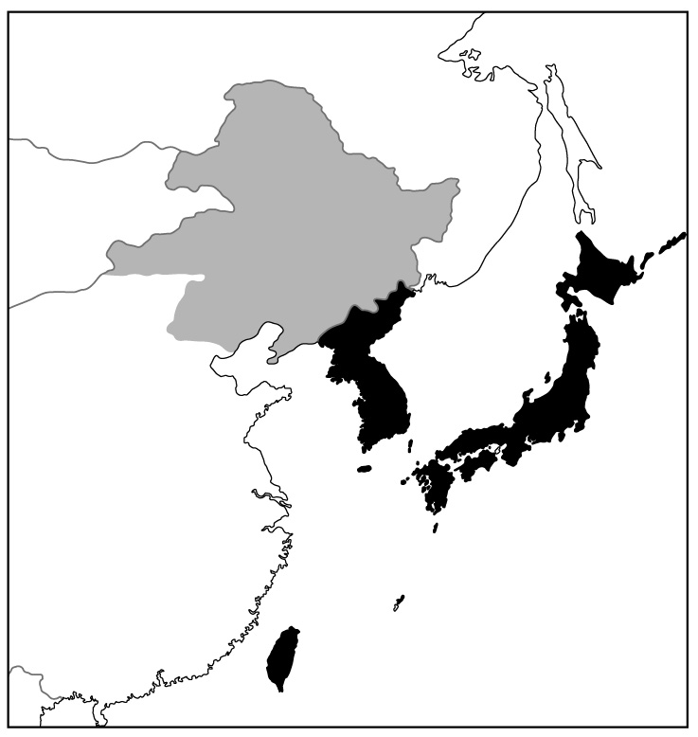

圖2

**45.** 老師在黑板上懸掛一幅地圖（如圖2），圖中將日本  
領域分別以黑色及灰色標示。這幅地圖最可能是反  
映哪一時期的東亞情勢？  
(A)1871年　　(B)1905年  
(C)1935年　　(D)1971年

【答　　案】(C)

【概念中心】二戰前日本的對外侵略

【命題出處】南一版歷史(二)第五章第三節從「中原到臺灣」、歷史(四)第四章第一節「第二次世界大戰與世界秩序的重整」

【試題解析】圖中黑色地區包括日本本土、臺灣與朝鮮半島，此為日本正式的領土。中國東北標示為灰色，與中國其他地區明顯不同，應該是日本控制的滿洲國（1932-1945），故應選(C)。

**46.** 某一時期中，英國議員知道普魯士已經實施強迫入學的政策，而英國許多兒童仍然沒有受過任何教育。於是通過法案，設置教育部，並提出「初等教育法」，撥款興學，同時要求父母督促5到12歲的兒童上學。這是何時的情況？  
(A)十七世紀後期　　(B)十八世紀中期　　(C)十九世紀後期　　(D)二十世紀中期

【答　　案】(C)

【概念中心】現代教育的發展

【命題出處】南一版歷史(四)第五章第一節「日常生活和大眾文化的變遷」

【試題解析】十八世紀，普魯士實施最早的義務教育，普魯士以此提高國民素質，其思想背景與國家主義有關。至十九世紀，歐洲先進國家陸續實施義務教育，主要是因為在工業化與政治民主化的發展下，提升國民素質成為刻不容緩的議題。二十世紀，其他多數非西方世界才跟進，故本題應選(C)。

**47.** 旅行社推出城市觀光行程，訴求：「大唐遺風」，說明此行可以參訪當地的唐式建築，體驗茶道，參拜佛寺，也可以參觀法律文書的收藏，領略中國唐朝的風情。這個行程最可能是：  
(A)京都物語　　(B)首爾采風　　  
(C)河內漫遊　　(D)上海驚艷

【答　　案】(A)

【概念中心】中國文化對東亞地區的影響

【命題出處】南一版歷史(二)第二章第二節「多民族與多文化的交流」

【試題解析】日本、朝鮮半島、越南都深受中國文化影響，京都、首爾、河內都可能有唐式建築及佛寺，但京都的前身為仿唐朝長安而建的平安京，今日市內道路縱橫交錯，街區完整，仍維持舊有格局。此外，茶道為日本吸收中國茶文化後而形成的特有藝術，大化革新時也引進了中國的律令制度，故本題選(A)最恰當。上海為近代崛起的大城市，唐朝時只是個港口小鎮，不符合題幹條件。

**48.** 一個民族在中國建立政權後，國君諮詢學者，以了解統治中國之術。一位漢人建議：「為政應以原本法令為主，並參酌中國制度」。這種說法引起該民族的王公大臣反對，認為中國僅是帝國的一部分，不必重視，而統治者也不需採用亡國者的制度。這個統治民族是：  
(A)女真　　(B)鮮卑　　  
(C)契丹　　(D)蒙古

【答　　案】(D)

【概念中心】游牧民族的漢化

【命題出處】南一版歷史(二)第三章第一節「多元族群與夷夏關係」

【試題解析】(1)由「在中國建立政權」、「採用亡國者的制度」，判斷該民族承繼漢人王朝，然後在中國境內建立政權。由此理解，契丹在中國境外建立政權，並未承繼漢人王朝，之後僅統治中國北方部分地區，故可排除。其次，鮮卑政權亦非承繼自漢人王朝，且政權本身已有相當程度的漢化基礎，故可排除。至於女真，金滅北宋，清滅大順（或可理解承繼自明朝），符合題幹條件，但二者對漢制的接受度較高，且政權主體以中國為中心，不符合「中國僅是帝國的一部分」。

(2)本題的主旨與游牧民族漢化有關，選項中的四個民族都遭遇這個問題，且漢化的過程中都遭遇或多或少的反抗。以結果論之，蒙古滅宋之後，並未完全採取漢制，其漢化程度最低。此外，蒙古帝國橫跨歐亞，中國只是帝國的一部分，符合題幹條件。

**49.** 一位同學想在暑假期間去海外遊學，他希望能利用這機會學習英語、認識當地的原住民文化，並體驗獨特的冰河地形和活火山景觀。下列哪個地區是該同學的最佳選擇？  
(A)夏威夷　　(B)菲律賓　　(C)紐西蘭　　(D)愛爾蘭

【答　　案】(C)

【概念中心】紐西蘭

【命題出處】南一版地理(三)第10章「澳洲與紐西蘭」

【試題解析】紐西蘭北島有火山地形，南島有冰河地形；而其本身曾被英國殖民，故其主要語言為英文。

**50.** 2013年年初，瑞典財政官員在訪問南非後，認為非洲對於瑞典經濟發展具有相當大的助益，因此促成了以紡織業為主的經貿團，至衣索比亞、坦尚尼亞進行投資環境的考察。對於瑞典紡織業而言，非洲具有下列哪些區位優勢？甲、棉花原料來源供應充足；乙、可以避開亞洲企業競爭；丙、與瑞典本地時間差異大；丁、工廠勞力薪資便宜低廉。  
(A)甲乙　　(B)甲丁　　(C)乙丙　　(D)丙丁

【答　　案】(B)

【概念中心】非洲與殖民地式經濟

【命題出處】南一版地理(四)第2章「非洲」

【試題解析】非洲從殖民時代開始就一直是殖民國原物料的供應地，獨立之後仍然以輸出原物料為主，並提供廉價的勞力。

**51.** 以下是關於某個國家氣候與傳統農業活動的描述：「三到五月間因土地過於乾硬而無法種植水稻。六月雨季開始後，農民必須趕緊播種，才能在十月雨季結束後收割。」該國最可能是下列何國？  
(A)日本　　(B)臺灣　　(C)印度　　(D)印尼

【答　　案】(C)

【概念中心】印度

【命題出處】南一版地理(三)第13章「南亞」

【試題解析】印度6～9月是雨季，10～第二年的2月是涼季，而3～5月是季風的轉換時期。

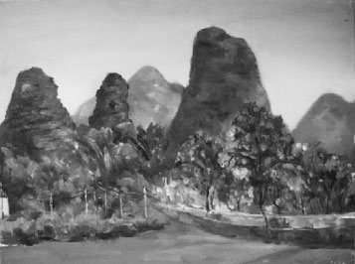

圖3

**52.** 圖3為中國某地區的風景油畫作品。該作品的取景  
地區具有下列哪項特色？  
(A)曾受冰河的侵蝕作用，山脊間成為交通要道   
(B)土壤聚鐵鋁化作用旺盛，耕地養分含量有限   
(C)農業生產以麥作為主，當地居民以麵為主食   
(D)盛行風向多屬偏西風，夏冬降雨無明顯差異

【答　　案】(B)

【概念中心】中國石灰岩地形

【命題出處】南一版地理(一)第13章「土壤」

【試題解析】圖3為中國華南地區石灰岩地形的峰林景觀，華南地區高溫多雨故土壤聚鐵鋁化作用旺盛，耕地因淋溶作用旺盛導致養分含量有限。

**53.** 照片1是美國某種氣象災害的景觀，圖4的甲、乙、丙、丁代表美國的四個地區。該種氣象災害最可能出現在哪區？  
(A)甲　　(B)乙  
(C)丙　　(D)丁

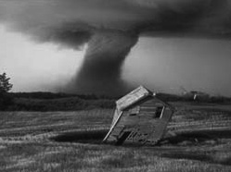　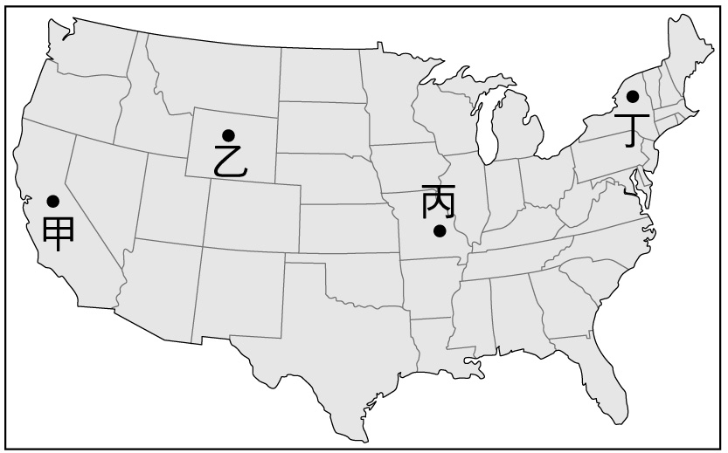

　　　 照片1　　　　 　　　　　圖4

【答　　案】(C)

【概念中心】美國

【命題出處】南一版地理(三)第2章「北美洲(一)」

【試題解析】照片中呈現的氣象災害是龍捲風，最可能出現在美國中部大平原，故答案應為丙區。

**54.** 1998年，捷克、波蘭、匈牙利、斯洛維尼亞、愛沙尼亞等國開始與歐盟展開入會談判。2000年，保加利亞、拉脫維亞、羅馬尼亞、斯洛伐克、立陶宛等國也陸續與歐盟展開入會談判。至2007年，這些國家都順利加入歐盟。下列哪種現象最有可能在這些國家加入歐盟後發生？  
(A)歐盟每年必須增加預算，以供作縮小區域差距的基金  
(B)歐洲議會有更大的發言權，可增進歐盟的民主正當性  
(C)西歐產業結構得以快速轉型，各國之間貧富差距縮短  
(D)歐洲法院可更有效的審理和裁決會員國之間各種爭執

【答　　案】(A)

【概念中心】歐盟

【命題出處】南一版地理(三)第5章「歐洲(二)」

【試題解析】歐盟東擴後，使得新、舊歐盟國家差距越為明顯，而歐洲區域發展基金的目的就是要縮小區域差距，促進會員國經濟和社會的均衡發展。

**55.** 圖5是全球不同緯度地區雪線、氣溫和降水量的關係圖。根據此圖，可獲得下列哪些結論？甲、南半球地區平均降水量多寡和平均氣溫高低成正比；乙、北半球地區平均降水量多寡和平均氣溫高低成反比；丙、緯度45度以上地區，平均氣溫高低和雪線高低成正比；丁、緯度30度以下地區，平均降水量多寡和雪線高低成反比。  
(A)甲乙　　(B)甲丁　　  
(C)乙丙　　(D)丙丁

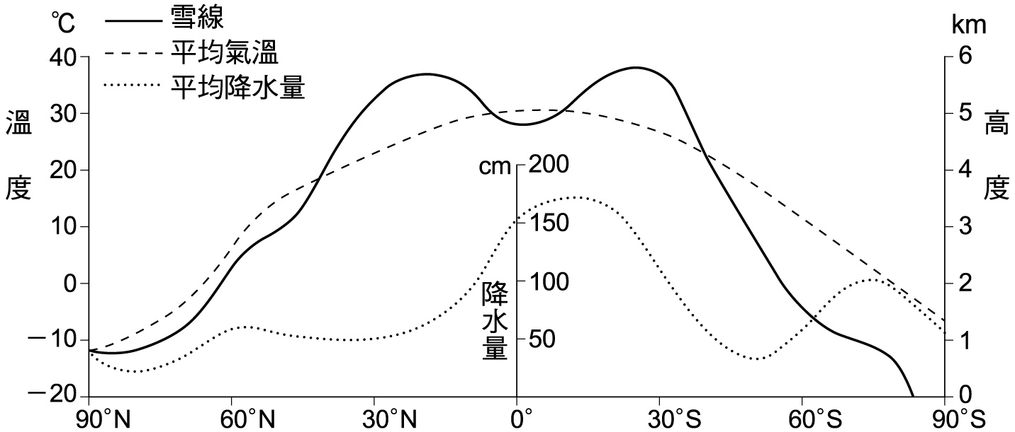

圖5

【答　　案】(D)

【概念中心】水文中雪線的判讀

【命題出處】南一版地理(一)第11章「氣候分類(二)」

【試題解析】雪線指終年積雪不融的下限。圖中顯示緯度45度以上地區，平均氣溫和雪線均愈來愈低，呈現正比現象；南北緯30度間，雪線曲線與平均降水量的曲線呈現反比。

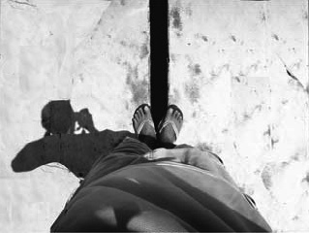

照片2

**56.** 照片2是某人正午時間，站在赤道正上方，面向西方，  
從上向下拍攝的照片。該照片的拍攝日期和下列哪個節  
氣最接近？  
(A)立春（2月4日或5日）  
(B)芒種（6月6日或7日）  
(C)寒露（10月8日或9日）  
(D)冬至（12月22日或23日）

【答　　案】(B)

【概念中心】氣候

【命題出處】南一版地理(一)第9章「氣候概說」

【試題解析】正午時間的影子朝向西南方，此時的太陽應位在北半球，故應該是夏至時分拍攝的。

**57.** 近年來，全球電視購物及網路電子商務等無店鋪消費額比重增加，逐漸在零售業中占有一席之地。無店鋪販賣的興起與下列哪兩個社會經濟環境變遷的關係最密切？甲、傳統產業外移嚴重；乙、交通革新快速發展；丙、城鄉差距日益擴大；丁、物流產業迅速興起。  
(A)甲丙　　(B)甲丁　　(C)乙丙　　(D)乙丁

【答　　案】(D)

【概念中心】第三級產業

【命題出處】南一版地理(二)第6章「零售業」

【試題解析】乙丁的快速發展使得網購和無店鋪消費愈來愈便利，而逐漸在零售業中占有一席之地。

**58.** 圖6為某國2013年的人口金字塔圖。該國人口中，有40%的穆斯林，31%的東正教徒，15%的天主教徒。該國具有男女下列何種特色？  
(A)外國移入人口眾多  
(B)經濟呈現高度發展  
(C)地處於政治緩衝帶  
(D)種姓制度根深蒂固

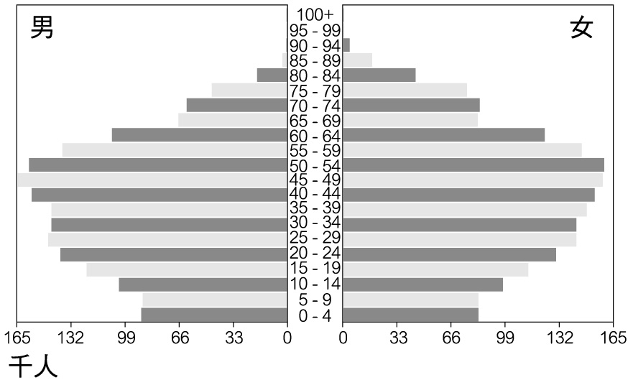

圖6

【答　　案】(C)

【概念中心】人口與宗教

【命題出處】南一版地理(三)第6章「歐洲(三)」

【試題解析】此國是靜止型的人口金字塔，且區域內有伊斯蘭教、天主教及東正教三種宗教人口，所以此國應是東歐地區的國家，表示位處廣義基督教與伊斯蘭教的地緣政治的緩衝帶上。

**59.** 2013年9月29日，上海自由貿易區正式掛牌成立。自由貿易區的企圖之一是：希望鼓勵跨國公司來此建立亞太地區總部，籌辦可整合貿易、物流、結算等功能的營運中心，拓展專用帳戶的服務貿易、跨境收付和融資功能，使之成為國際貿易結算中心。上海自由貿易區的成立，對下列哪個都市的經濟發展影響最大？  
(A)大阪　　(B)天津　　(C)香港　　(D)新加坡

【答　　案】(C)

【概念中心】中國

【命題出處】南一版地理(四)第5章「中國的都市」

【試題解析】香港位於南海沿岸，地處珠江口以東，距離上海自由貿易區最近，因此受到的影響最大。

60-61題為題組

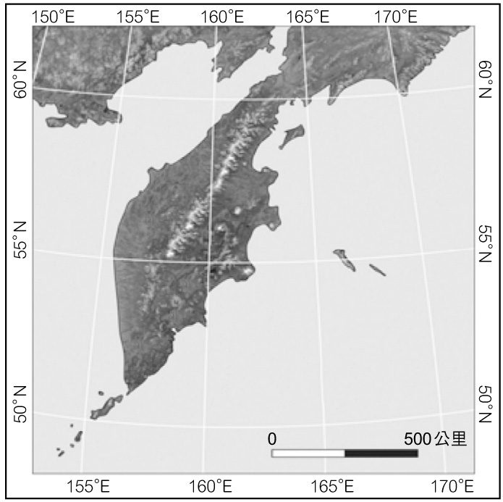

圖7

◎ 圖7是某半島經過處理後的衛星影像。請問：

**60.** 圖7所示的地區，其位置具有下列哪項特性？  
(A)位處板塊接觸地帶   
(B)土壤以草原黑土和栗鈣土為主  
(C)海洋性氣候和季風氣候過渡區  
(D)墨西哥灣流和拉布拉多寒流交會區

【答　　案】(A)

【概念中心】俄羅斯與經緯線判讀

【命題出處】南一版地理(三)第9章「俄羅斯及獨立國家國協」

【試題解析】根據經緯線判斷應是勘察加半島，所以是位在板塊接觸地帶。

**61.** 該半島所屬的國家，是下列哪個國際組織的成員？  
(A)歐洲聯盟（EU）  
(B)北美自由貿易區（NAFTA）  
(C)石油輸出國家組織（OPEC）  
(D)亞洲太平洋經濟合作會議（APEC）

【答　　案】(D)

【概念中心】區域性組織

【命題出處】南一版地理(三)第1章「觀看世界的方式」

【試題解析】勘察加半島屬於俄羅斯遠東聯邦管區，故應屬於亞洲太平洋經濟合作會議的成員之一。

62-63題為題組

◎ 新疆地區民族多元，居民的宗教信仰和生活方式頗有差異，經常發生社會騷動。中國政府為了維持新疆地區社會秩序，於 2011年3月起在烏魯木齊、北京等地，透過手機基地台獲得手機用戶的即時位置，以了解當地民眾聚散的即時情況。請問：

**62.** 新疆地區除漢族以外的居民，其宗教信仰和生活方式，和下列哪個文化區的居民最相似？  
(A)西方文化區　　　  
(B)南亞文化區  
(C)東南亞文化區　　  
(D)西亞─北非文化區

【答　　案】(D)

【概念中心】中國新疆

【命題出處】南一版地理(三)第1章「觀看世界的方式」

【試題解析】新疆地區宗教信仰和生活方式是屬於伊斯蘭教文化區，故答案應為(D)。

**63.** 下列哪項技術最適用於分析新疆地區手機用戶的位置資料，以了解其聚集情況？  
(A)地理資訊系統　　(B)地圖投影判讀   
(C)航照判釋分析　　(D)遙感探測技術

【答　　案】(A)  
【概念中心】地理資訊系統

【命題出處】南一版地理(一)第4章「地理資訊系統」

【試題解析】地理資訊系統是一電腦化系統，針對空間及其屬性資訊建立資料庫，並以輸入、處理、分析及輸出四大部分功能，來作為決策及管理支援。

64-65題為題組

* 照片3是世界四個地區的傳統民宅建築。請問：  
  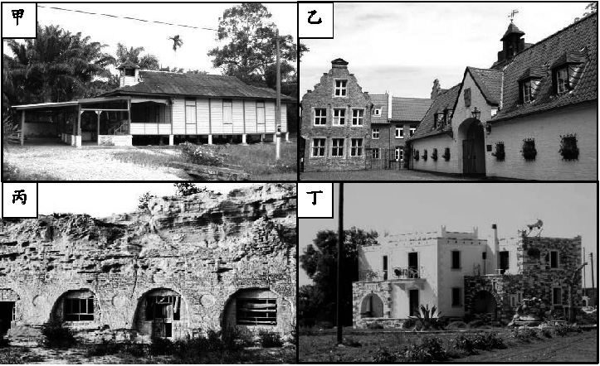

　　　　　　　　　　　　　　照片3

**64.** 從地基設計和屋頂形式的角度思考，照片3中傳統民宅建築形式的地區差異，和下列哪個因素的關係最密切？  
(A)日照時數　　(B)宗教信仰　　(C)降水多寡　　(D)人口疏密

【答　　案】(C)

【概念中心】水文與傳統文化

【命題出處】南一版地理(三)第1章「觀看世界的方式」

【試題解析】照片中甲乙的斜屋頂與丙丁的平屋頂，最大的差異是受降水量多寡的影響所致。

**65.** 從自然景觀帶的角度來看，哪種傳統民宅分布區，單位面積生物量大，環境破壞後則生態系不易回復？  
(A)甲　　(B)乙　　(C)丙　　(D)丁

【答　　案】(A)

【概念中心】自然植物景觀

【命題出處】南一版地理(一)第14章「生物與環境」

【試題解析】照片中的甲是高架屋，是熱帶雨林區中較常見的傳統民宅建築形式，而熱帶雨林區，單位面積生物量大，環境破壞後則生態系統不易回復。

66-67題為題組

◎ 甲企業生產顯示器、液晶電視與筆記型電腦用面板，位於臺灣南部科學工業園區的總部，負責設計、研發與行銷；成品組裝基地設於浙江寧波和廣東佛山。該企業所需零組件包括韓國的彩色濾光片，美國的素玻璃，日本的驅動IC和偏光片以及臺灣的背光模組。近兩年來，半數的背光模組重要零組件「增亮膜」由臺灣的乙廠商供應，但乙廠商不以此為滿足，決定再投資20億美元，研發新產品。請問：

**66.** 甲企業位於臺灣南部科學工業園區的總部負責設計、研發與行銷，不涉足生產製造的部分，這樣的型態最能反映下列工業發展的哪項特性？  
(A)進口替代　　(B)知識經濟　　(C)三角貿易　　(D)聚集經濟

【答　　案】(B)

【概念中心】高科技知識產業

【命題出處】南一版南一版地理(二)第8章「知識經濟中的高科技產業」

【試題解析】知識型經濟的定義是擁有、分配、生產和著重使用知識的新經濟模式。

**67.** 乙廠商生產的「增亮膜」，雖占有近半的市場，但決策者仍不以此為滿足，而進一步投資研發新產品。乙廠商的營運策略，和下列高科技產業的哪項特性有關？  
(A)空間分工鏈緊密　　(B)即時生產需求強  
(C)產品生命週期短　　(D)市場資金流動快

【答　　案】(C)

【概念中心】產品生命週期

【命題出處】南一版地理(二)第8章「知識經濟中的高科技產業」

【試題解析】為了競爭而不斷的研發新產品，以創造更好的銷售市場，這是屬於產品生命週期短的特性。

68-70題為題組

◎ 圖8是臺灣某地區的地圖，圖中數字為地形等高線的數值，單位為公尺。照片4是在圖上某處拍攝的一幢民居。請問：

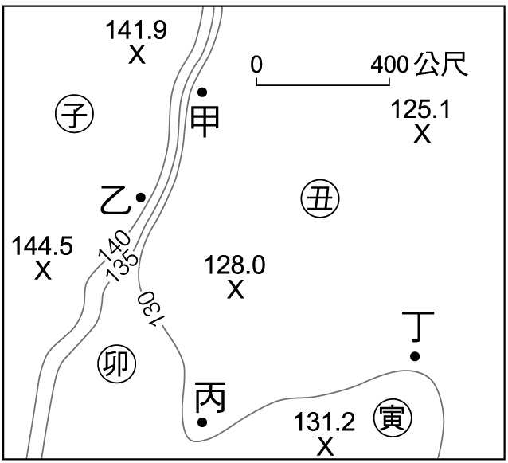　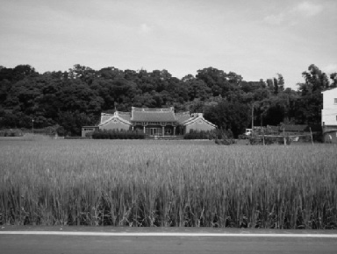

　　　　　　　　　圖8　　　　　　　　　　　　　照片4

**68.** 涵蓋圖8的整體範圍最可能屬於下列何種地形？  
(A)平原　　(B)台地　　(C)盆地　　(D)沖積扇

【答　　案】(B)

【概念中心】等高線判讀

【命題出處】南一版地理(一)第2章「地圖種類與判讀」

【試題解析】台地是海拔在一百至幾百公尺之間，面積較大的較平坦地形。圖中的等高線數字均為100多公尺且坡度較平緩，故可判斷為台地。

**69.** 圖8中甲、乙、丙、丁是三合院所在地點，子、丑、寅、卯是拍攝照片的地點。照片4的拍攝方向最可能是下列何者？  
(A)從丑向甲拍攝　　(B)從子向乙拍攝　　(C)從卯向丙拍攝　　(D)從寅向丁拍攝

【答　　案】(A)

【概念中心】等高線判讀

【命題出處】南一版地理(一)第2章「地圖種類與判讀」

【試題解析】圖中甲三合院旁的等高線較甲處高，符合(A)從丑向甲拍攝，其背後有較高的地形。

**70.** 假設圖8中子、丑、寅、卯代表四處農地坵塊。在日治時代早期，這四處的土地利用，有三處為水田，一處為茶園。根據圖中等高線分布的資訊，從天然灌溉水源的角度思考，其中哪塊農地最可能是茶園？  
(A)子　　(B)丑　　(C)寅　　(D)卯

【答　　案】(A)

【概念中心】臺灣農業

【命題出處】南一版地理(一)第1章「地圖概說」

【試題解析】茶園多分布在地勢較高之處，圖中子所在位置為四處農地最高點，故較適合開發為茶園。

71-72題為題組

◎ 照片5為臺灣四個火車站的舊式站  
牌。請問：

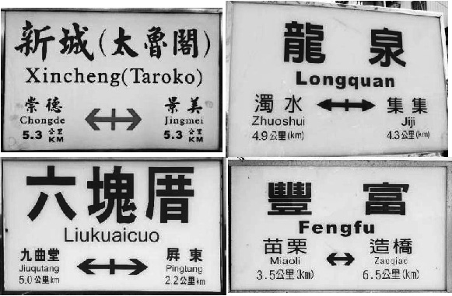

照片5

**71.** 1919年，日人為興建日月潭水力發電廠，曾鋪設一條鐵路，以搬運工程所需機具與建材。照片5的四個車站中，哪個車站位於該條鐵路路線上？

(A)新城　　(B)龍泉　　  
(C)豐富　　(D)六塊厝

【答　　案】(B)

【概念中心】臺灣地理位置判別

【命題出處】南一版地理(四)第11章「臺灣之區域特色及區域發展問題」

【試題解析】龍泉和日月潭均位於南投縣，日月潭在濁水溪的上游，而龍泉位在濁水溪的中下游處。新城在花蓮縣，六塊厝在屏東縣，豐富在苗栗縣。

**72.** 這四個車站皆與長度超過50公里的溪流相鄰。其中哪個車站旁的溪流，其河口堆積物質的平均顆粒最大？  
(A)新城　　(B)龍泉　　(C)豐富　　(D)六塊厝

【答　　案】(A)

【概念中心】河流堆積地形

【命題出處】南一版地理(四)第11章「臺灣之區域特色及區域發展問題」

【試題解析】新城是四個車站中唯一位在東部的車站。臺灣西部河川出山口後，會進入平坦地形在入海，堆積物會較小；而東部河川出山口處，大概都直接入海，所以新城所在地的河口堆積物質平均顆粒也會最大。

【公民與社會科】



結

論

　　綜觀比較同以99新課綱為測驗基礎的102年學測與103年學測考題，103年學測考題分析如下：

1. 時事入題：時事新聞做為命題基底，依舊為公民與社會科的主打特色。今年度入題共計5、13、14、19題等。

2. 基本概念不可缺：許多課綱基本題依舊為測驗核心。如第一冊的性別刻板印象、文化歧視等；第二冊的政治制度、選舉方式等；第三冊的憲法人權、刑事訴訟、權利救濟方式等；第四冊機會成本、比較利益、生產可能曲線、市場失靈等概念皆入題。足以見得大考中心仍將公民與社會科在學測上定位於基本概念的理解與應用。

3. 圖表題：本年度學測圖表題偏少，但圖表題依舊入題，並將課程重點概念融入於圖表中，考驗學生是否可活用課程重點概念。

4. 敘述題偏多：102、103年學測因圖表題的偏少，取而代之為文字敘述題偏多。學生若無法掌控題述所問的關鍵，欠缺對關鍵字的敏感度，將與分數擦肩而過。

5. 跨課、跨冊測驗：今年仍有題目出現跨課、冊別的概念。如第14、15、16、21題等，測驗概念不偏重於特定課次，而是將不同課別、冊別於一題中多面向測驗。

　　整理至此可知，公民與社會本就係一門與平日常生活息息相關的學科，絕非將課本知識死記硬背便可得高分。平日累積大量的新聞時事背景概念，並多靈活思考，同時切記精熟各冊各課基本概念與援例，學測高分自非難事。

【歷史科】

以下提供幾點參考：

一、今年以政治及經濟的題目最多，顯示了這兩個領域始終是命題的焦點，建議同學多留心近現代史的範圍，特別是臺灣史，該部分本來就以近現代為主。

二、今年有3題圖表題，難度都不高。圖表題相當能考驗綜合分析的能力，無論學測還是指考都一定會出現。對於教材上的圖表，同學應具備基本的解讀能力，平時也應多練習這類題型。

三、單純記憶類型的題目持續減少。誠然，「記憶」仍然是建立歷史基礎知識的學習方法，但同學更需抓住各單元的學習重點，基本觀念須十分清晰。有了基本觀念，試題中關鍵詞即能掌握，而且無須拘泥於一些太瑣碎或偏版本的內容。

四、試題的敘述方式相當直接，古文史料也多翻譯為白話，大幅降低閱讀時的困難度，但畢竟這是學測試題，指考的難度勢必為提高不少，古文資料也可能會出現，有意準備指考的同學需多注意。

五、雖然今年在命題比例上不太平均，但準備時仍不可偏廢任何一個單元。

六、年代仍有重要性，如45、46題都是測驗學生對時代的認識。

【地理科】

　　本次地理科考題題目普遍性須從日常生活中的常識去判斷題目的答案，所以平時在準備地理時，應該多閱讀課外書籍，充實自己的學識，並以靈活的頭腦來融會貫通地理課本中的知識，才容易在學測中拿到高分。

　　在關於臺灣方面的考題，近年的歷屆考題中已經透露出考題的方向，那就是對臺灣的認識及地理位置的判斷，可見多做考古題是有其必要性的。

　　以此次學測題目偏重理解性來看，這應該會是以後的出題方向，所以推斷今年的指考題目也應是以此方針為主要出題的方向，題目不會太難，但需要多加推理判斷才能選出正確的答案。

